РЕФЕРАТ
Розрахунково-пояснювальна записка складається з 9 розділів:
- вступ – в даному розділі описується сутність розробки, її актуальність. Складається з 2 сторінок;
- призначення, постановка задачі та огляд програмних аналогів і літератури – у цьому розділі описано призначення, постановка задачі, проведений огляд аналогів і літератури, а також аналіз існуючих систем. Складається з 25 сторінок;
- зовнішнє та внутрішнє проектування – у цьому розділі проведений огляд вхідних і вихідних даних, формалізація задачі, розробка структур файлів і структури правил переходу, приводиться опис об’єктно-орієнтованого проектування, проектування інтерфейсу користувача, ескізи форм, проектування динаміки системи, вибір мови програмування. Складається з 26 сторінок;
- тестування та налагодження – включає в себе вибір об’єкту та методів тестування, результати тестування та налагодження програми. Складається з 12 сторінок;
- наукові дослідження – включає в себе розроблені алгоритми вирішення для даної задачі, плюси та мінуси інших рішень. Складається з 9 сторінок;
- безпека праці користувача при роботі на ЕОМ. Складається з 12 сторінок;
- висновки. Складається з 2 сторінок;
- список літератури – включає в себе бібліографічний список використаної літератури. Складається з 1 сторінки;
- додатки – містить технічне завдання і робочий проект.
Кількість таблиць: 8.
Кількість рисунків: 44.
ЗМІСТ
Вступ 7
1 Призначення, постановка задачі та огляд програмних аналогів та літератури 9
1.1 Призначення та область застосування 9
1.2 Постановка задачі 9
1.3 Огляд програмних аналогів 9
1.3.1 Огляд сервісу «Google Handwriting» 10
1.3.2 Огляд програми «Jackschaedler» 13
1.3.3 Огляд програми «MyScript» 16
1.3.4 Огляд програми «Surface Pro 3» 18
1.3.5 Огляд програми «Mobilefish» 18
1.4 Огляд літератури 21
1.4.1 Пошук символів на зображенні 21
1.4.2 Розпізнавання символів 22
1.4.3 Пошук релевантних слів 25
1.4.4 Розробка API 27
1.4.5 Планування баз даних 29
2 Зовнішне та внутрішне проектування 34
2.1 Зовнішнє проектування 34
2.1.1 Вхідні данні 34
2.1.2 Вихідні дані 34
2.1.3 Формалізація задачі 34
2.2 Вибір мови програмування 35
2.3 Вибір середовища розробки 40
2.3 Вибір інструментів та парадигми проектування 42
2.4 Об’єктно-орієнтоване проектування 50
2.5 Визначення призначень об’єктів за допомогою карток CRC 51
2.6 Проектування інтерфейсу користувача 52
3 Тестування та налагодження програми 60
3.1 Тестування методом «білої шухляди» 62
3.2 Тестування методом «чорної шухляди» 65
3.3 Налагодження програми 67
4 Наукові дослідження 72
4.1 Загальний механізм роботи програми 72
4.2 Пошук символів на зображенні 72
4.3 Розпізнавання символів 75
4.4 Пошук релевантних слів 76
4.5 Навчання нейронних мереж 78
4.6 Персоналізація системи 79
4.7 Розробка API 80
Охорона праці 81
Висновки 93
Література 95
Додатки 96

ВСТУП
Інформаційні технології розвиваються у наш час надзвичайно швидко, майже щодня з’являються нові ідеї, нові програми, проходять дослідження і випробування численних проектів у всьому світі. Комп’ютеризація проникає у всі сфери життя людини.
Беззаперечно нові технології роблять наше життя простішим та цікавішим. Але, слід зазначити, що це не завжди добре, та, як і усюди, тут є свої мінуси.
Наприклад, однією з сучасних проблем є майже повне заміщення писання від руки набиранням тексту на клавіатурі. У деяких школах навіть відміняють уроки правопису через те, що діти вже з дитинства користуються комп’ютерами, телефонами та набирають усе на клавіатурі. Звичайно ж, треба зазначити, що такий спосіб введення інформації швидкий та легкий.
Але, виходячи з багаторічних досліджень великої кількості вчених по всьому світу, писання від руки є набагато більш корисним для людини, а особисто для дітей, ніж натискання на клавіші. А саме:
- набагато краще розвивається мозок;
- ефективніше запам’ятовується інформація;
- легше сконцентруватися та сформулювати думку;
- проходить нервовість;
- тощо.
Звичайно ж, комп’ютеризація у наші часи настільки велика, що перейти на писання від руки на папері майже нереально. І також навряд чи люди будуть писати від руки на роботі, наприклад, програмісти. Навіть використовуючи ЕВМ, це складно і довго. Але, я вважаю, що у повсякденному житті, наприклад, при спілкуванні у соціальних мережах, людині потрібно писати від руки. Але ж нікому не хочеться розбирати чужий почерк та намагатися здогадатись, що він мав на увазі. Саме тому потрібна програма, яка буде перетворювати рукописний текст людини у електронний вигляд, зрозумілий іншим людям та програмам.
Задачею даного дипломного проекту є саме така програма.
Вона буде виконана у вигляді віддалено сервісу та клієнтського інтерфейсу. Планується розробити такі функції:
- розпізнавання символів на зображенні;
- пошук релевантних слів;
- персоналізація під користувача.
Користувачем даного програмного продукту може бути будь-яка людина у світі, яка має комп’ютер чи мобільний телефон. А також за допомогою API будь-які інші програми (веб-сайти, мобільні додатки) матимуть змогу отримати сервіс з розпізнавання рукописного тексту. Таким чином можна розробити єдину систему, яка буде розпізнавати рукописний текст та запам’ятовувати почерк користувачів, а потім використовувати її в інших програмах, наприклад, у чатах, соціальних мережах, текстових редакторах, тощо.

1 ПРИЗНАЧЕННЯ, ПОСТАНОВКА ЗАДАЧІ ТА ОГЛЯД ПРОГРАМНИХ АНАЛОГІВ І ЛІТЕРАТУРИ

1.1 Призначення та область застосування
Впровадження цієї програми надасть людям змогу вводити інформацію у програмі в зручній для них формі, а сервіс розпізнавання рукописного тексту буде розпізнавати, що вони мали на увазі.
Більш того, цей сервіс не тільки буде розпізнавати символи на основі загальних шаблонів, але й буде намагатись зрозуміти сенс того, що людина написала, а також підлаштовуватися під окремого користувача, запам’ятовувати його почерк, слова та скорочення, які він вживає найчастіше.
Цей сервіс може бути використаний у мобільних додатках, веб-сайтах, електронних дошках, терміналах, тощо. Наприклад, коли викладач буде писати текст на дошці від руки, сервіс буде інтерактивно розпізнавати введений текст та замінювати рукописні символи на печатні. Таким чином, учням буде легше зрозуміти те, що написано на дошці.

1.2 Постановка задачі
Програма повинна виконувати наступні функції:
- пошук рукописних символів на зображенні;
- розпізнавання рукописних символів;
- повнотекстовий пошук слів;
- ручне та автоматичне навчання написанню рукописних символів;
- автоматичне запам’ятовування слів, що вживаються найчастіше;
- зберігання даних про розпізнавання для подальших досліджень.

1.3 Огляд програмних аналогів
Ця тема у світі інформаційних технологій не є зовсім новаторською. Тому, звичайно, вже є багато програм та сервісів, які реалізують перетворення рукописного тексту в електронний вигляд.
Розглянемо найбільш популярні серед них програми.

1.3.1 Огляд сервісу «Google Handwriting»
Цей сервіс використовується у багатьох програмах Google. Наприклад, Google, Google Translate, Google Drive, Google Handwriting Input (клавіатура для мобільних телефонів).
Усі програми працюють завдяки одному віддалено сервісу з API, але, нажаль він є закритим для інших програм.
На рис. 1.1-1.3 зображено те, як виглядає поле для вводу рукописного тексту у Google, Google Translate та мобільній клавіатурі.
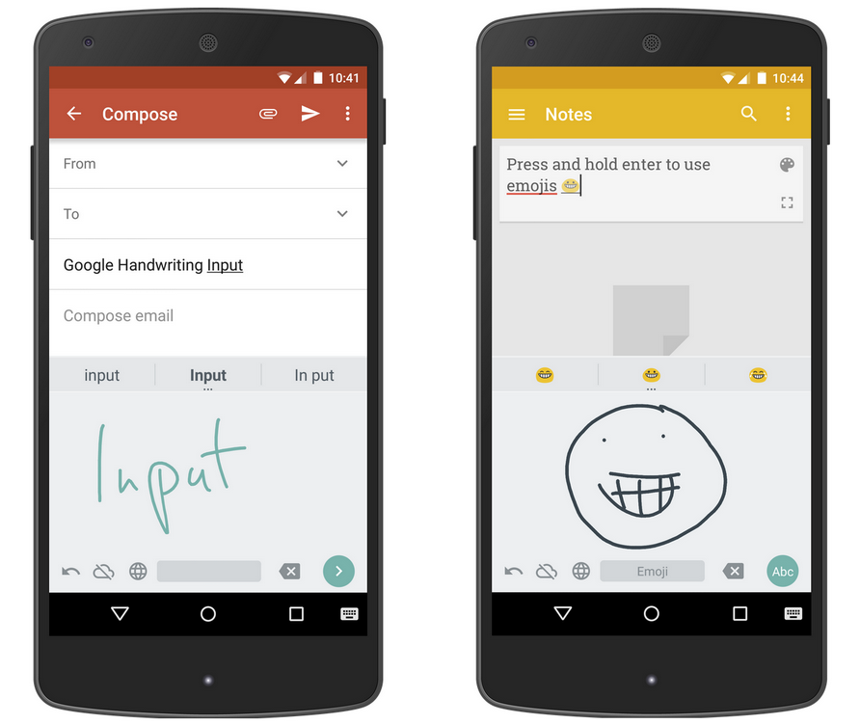
Рисунок 1.1 – Поле для рукописного вводу у мобільному додатку
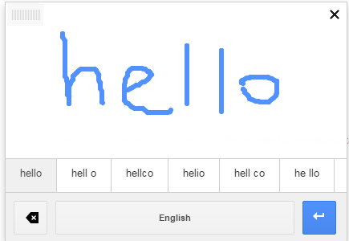
Рисунок 1.2 – Поле для рукописного вводу у Google Translate
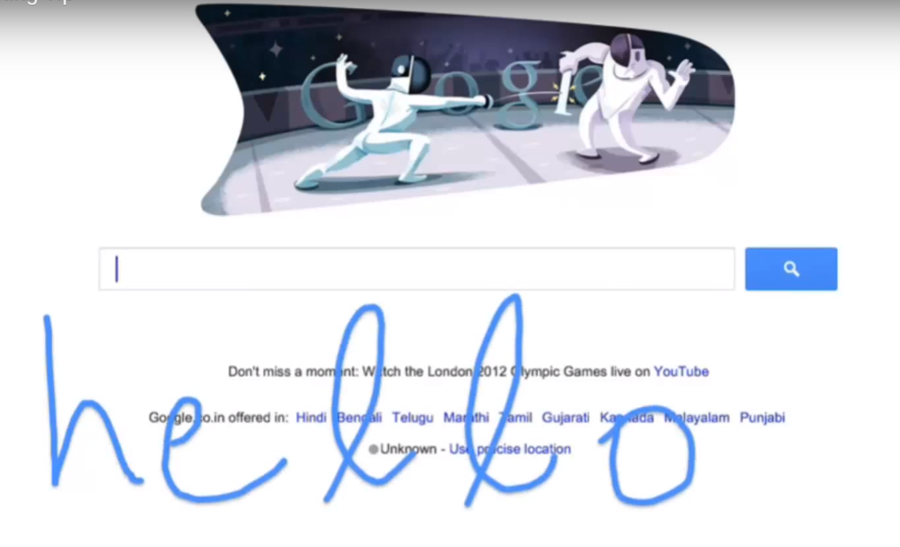
Рисунок 1.3 – Поле для рукописного вводу у Google
Як бачимо, завдяки API можна застосувати одну програму у багатьох місцях.
Звичайно, розпізнавання рукописного тексту від Google є одним з найкращих. Воно володіє наступними перевагами та недоліками.
Дуже велика швидкість роботи. Текст розпізнається динамічно (по мірі написання) та дуже швидко. Це обумовлено не тільки алгоритмом його роботи, але й тим, що усі великі розрахунки ведуться на сервері (це набагато швидше ніж у клієнтському додатку), а до програми передається лише результат.
Точність розпізнавання – програма дуже точно розпізнає написаний текст навіть якщо він написаний неакуратно та брудно (рис. 1.4).

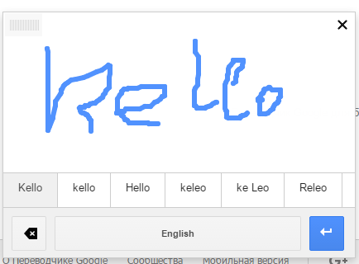
Рисунок 1.4 – Точність розпізнавання
Багатомовність – система працює з будь-якими мовами. Нейронні мережі були навчені латинським символам, кирилицьким символам, ієрогліфам, тощо (рис. 1.5).
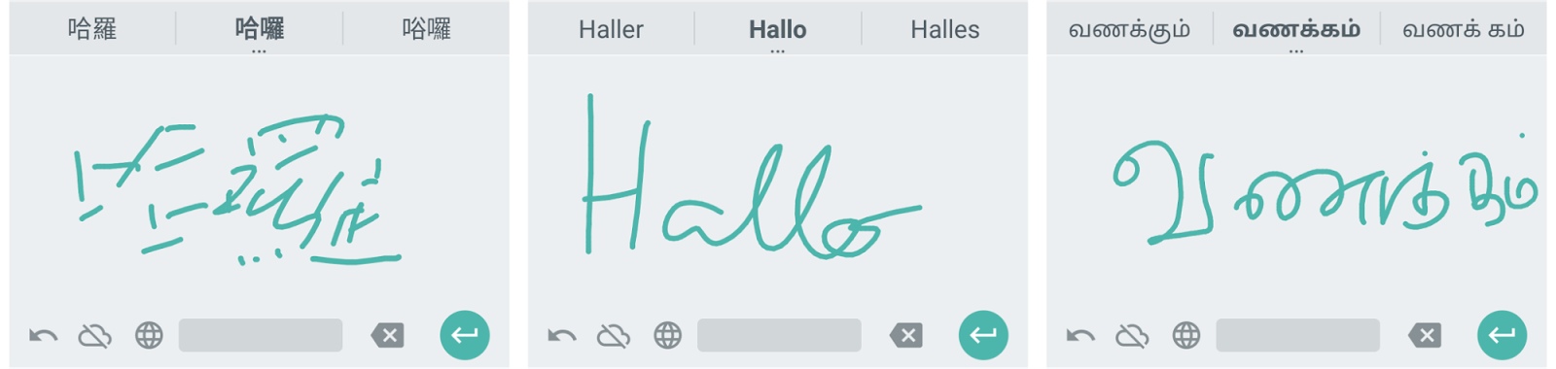
Рисунок 1.5 – Багатомовність системи розпізнавання
Розпізнавання не тільки слів, але й цілих речень (рис. 1.6).
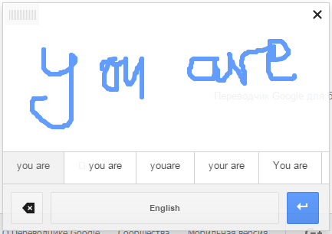
Рисунок 1.6 – Розпізнавання речень
Відсутня персоналізація. У системі немає явної персоналізації. Символи розпізнаються на основі стандартних шаблонів. Але враховуючи якість роботи ПО, це не можна вважати мінусом.

1.3.2 Огляд програми «Jackschaedler»
Програма розроблена у вигляді веб-сайту та має наступні переваги та недоліки.
Незвичайний механізм розпізнання. Програма запам’ятовує напрямок руху миші під час написання символів, за допомогою нього виводить різні критерії, наприклад, центр символу, ширина, висота, кути, напрямки руху миші при написанні, тощо, та використовуючи їх, розпізнає написаний символ (рис. 1.7).

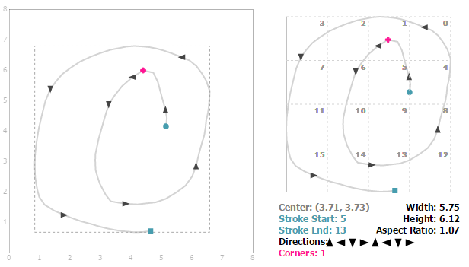
Рисунок 1.7 – Механізм розпізнавання
Розпізнаються лише окремі символи та кожен символ треба малювати невідривно. Це дуже незручно, тому що якщо випадково відпустити кнопку миші, то програма вважатиме, що символ написано та почне розпізнавати його (рис. 1.8).

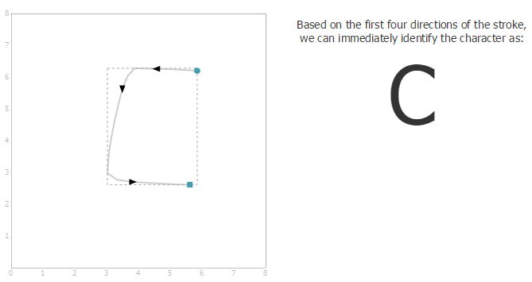
Рисунок 1.8 – Розпізнавання лише одного символу

Дуже не точне розпізнання. Програма навчена лише одному варіанту написання символу, тому, навіть якщо намалювати його в зворотному порядку, вона вже його не розпізнає (рис. 1.9).

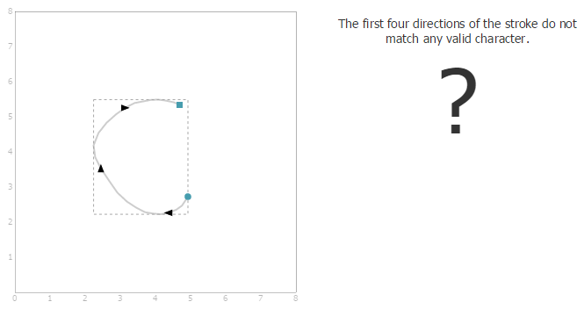
Рисунок 1.9 – Низька якість розпізнання
Жорсткі вимоги до написання символів. Усі символи потрібно писати лише так, як вказано в документації програми (рис. 1.10).

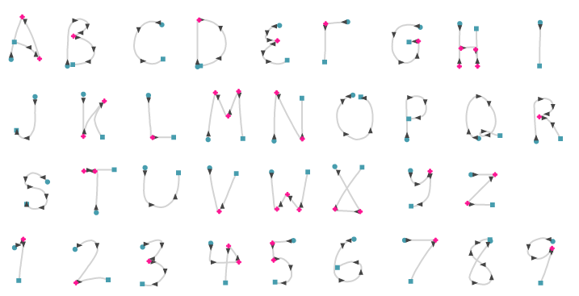
Рисунок 1.10 – Вимоги до написання символів

1.3.3 Огляд програми «MyScript»
Програма розроблена у вигляді веб-сайту та має наступні переваги та недоліки:
Розпізнавання символів з великою точністю. Символи розпізнаються з дуже великою точністю навіть коли вони написані без пропусків та не дуже акуратно (рис. 1.11).

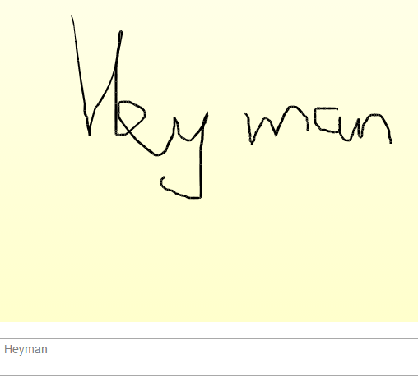
Рисунок 1.11 – Точність розпізнавання
Розпізнавання слів та речень. Розпізнаються не лише символи, але й цілі речення. До уваги беруться пропуски між символами та розташовуються пробіли (рис. 1.12).

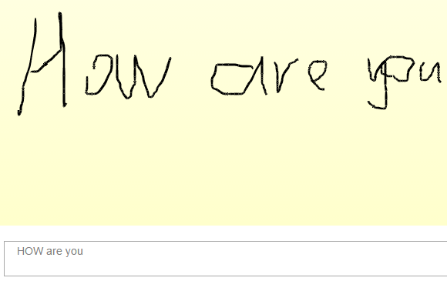
Рисунок 1.12 – Розпізнавання речень
Відсутність пошуку слів. Розпізнаються лише окремі символи, але з них не складаються слова. Тому навіть якщо символи будуть дуже схожі на якесь слово, то програма видасть лише один найбільш вірогідний варіант розпізнання (рис. 1.13).

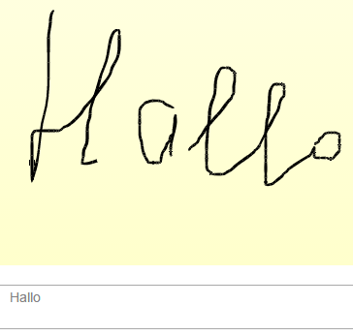
Рисунок 1.13 – Відсутність пошуку слів

Відсутність зв’язків з іншими програмами. Програма існує як окремий веб-сайт і не може бути інтегрована з іншими програмами. Тому у такому разі її корисність дуже низька.

1.3.4 Огляд програми «Surface Pro 3»
Програма розроблена у вигляді мобільного додатку до планшету Microsoft Surface. Вона показує дуже високі результати розпізнавання. Але головною її особливістю є персоналізація під конкретного користувача.
Для цього розроблені дві функції: навчання символів (рис 1.14), та навчання речень (рис. 1.15).

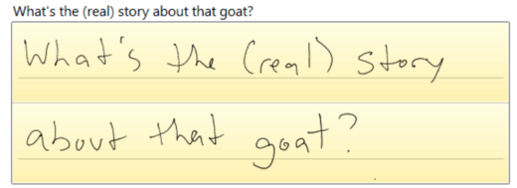
Рисунок 1.14 – Навчання символів

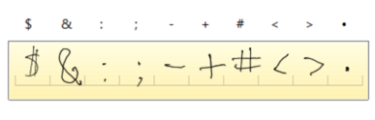
Рисунок 1.15 – Навчання речень

1.3.5 Огляд програми «Mobilefish»
Програма розроблена у вигляді веб-сайту і спеціалізується у розпізнаванні китайських ієрогліфів.
Головним недоліком програми є те, що користувач зобов’язан писати символи лише так, як написано в інструкції.
Наприклад, якщо написати символ трішки правіше ніж центральна лінія програма вже не зможе його розпізнати (рис. 1.16), але якщо писати символ по центру, то програма видасть досить якісний результат (рис. 1.17).

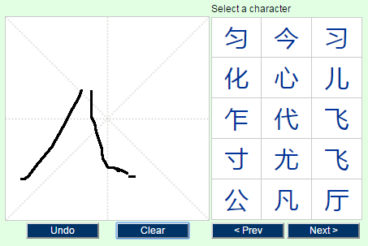
Рисунок 1.16 – Не правильне розпізнавання символів

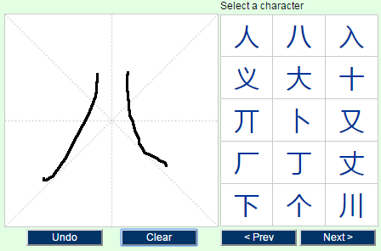
Рисунок 1.17 – Правильне розпізнавання символів
Також недоліком є те, що одночасно можна розпізнавати лише один символ (рис. 1.18).

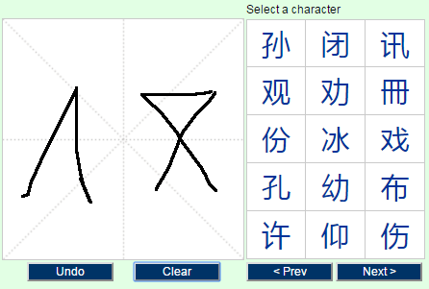
Рисунок 1.18 – Розпізнавання більш ніж одного символу
До переваг можна віднести досить велику швидкість розпізнавання. Та завдяки цьому система є інтерактивною, символ починає розпізнаватись автоматично під час малювання (рис. 1.19).

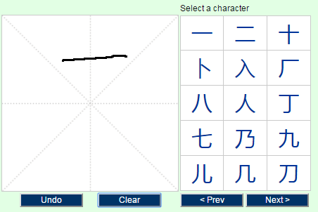
Рисунок 1.19 – Інтерактивне розпізнавання символів

1.4 Огляд літератури

1.4.1 Пошук символів на зображенні
Після попередньої обробки, в процесі розпізнавання відбувається сегментація зображення (рис. 1.20). Знову-таки, так як етап виявлення опущений, то для процесу сегментації прийнята наступна евристика. Передбачається, що заданий текст розташований горизонтально і не створює перетинів один з одним. Тоді завдання сегментації не складає труднощів.
Задається середнє значення відстані між двома буквами в слові. Після цього зображення ділиться на рядки шляхом пошуку повних білих смуг. Далі ці смуги діляться на слова шляхом пошуку білих смуг певної ширини. Після всього цього виділені слова передаються на заключний етап, і вони діляться на літери. Таким чином на виході модуля сегментації ми маємо весь текст, представлений зображеннями букв цього тексту.

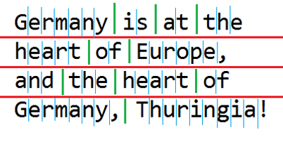
Рисунок 1.20 – Сегментація
Метод швидкої кореляції
Пропонований метод швидкої кореляції з попередньо підготовленою безліччю шаблонів складається з наступних кроків.
- Попередні дії включають в себе підготовку набору шаблонів (виконується один раз для всього набору зображень).
- Визначення області, в якій буде виконувати порівняння з шаблонами, може бути виконане як оператором вручну, так і автоматично за допомогою спеціально розроблених алгоритмів.
- Формування кореляційних полів заключається в розрахунку кореляції з кожним з шаблонів для всіх його положень в області пошуку.
- Обробка кореляційних полів виконується з метою відбору перспективних точок. При цьому враховуються як очевидні міркування (наприклад, що два об'єкта розпізнавання можуть знаходитися на відстані не менше свого розміру), так і спеціальні, що визначаються специфікою задачі. В результаті цього етапу на кожному з полів залишається невелика кількість точок, які аналізуються на останньому етапі.
- Прийняття рішення здійснюється на основі аналізу кореляційних полів в області вибраних точок. Необхідно по набору точок кореляційний полів вибрати координати шуканого об'єкта. Найпростішим критерієм вибору є максимальне значення кореляції по решті точок всіх кореляційних полів.

1.4.2 Розпізнавання символів
Розпізнавання за допомогою метрик.
Метрика – деяке умовне значення функції, що визначає положення об'єкта в просторі. Таким чином, якщо два об'єкти розташовані близько один від одного, тобто схожі (наприклад, дві літери А написані різним шрифтом), то метрики для таких об'єктів будуть збігатися або бути гранично схожими. Для розпізнавання в цьому режимі була обрана метрика Хеммінга.
Метрика Хеммінга – метрика, яка показує, як сильно об'єкти не схожі між собою.
Дану метрику часто використовують при кодуванні інформації та передачі даних. Наприклад, після сеансу передачі на виході є наступна послідовність біт (1001001), також нам відомо, що повинна прийти інша послідовність біт (1000101). Ми обчислюємо метрику шляхом порівняння частин послідовності з відповідними місцями з іншої послідовності. Таким чином метрика Хеммінга в нашому випадку дорівнює 2. Так як об'єкти відрізняються в двох позиціях. 2 – це ступінь несхожості, чим більше, тим гірше в нашому випадку.
Отже, щоб визначити яка буква зображена, потрібно знайти її метрику з усіма готовими шаблонами. І той шаблон, чия метрика виявиться найбільш близькою до 0 буде відповіддю.
Але, як показала практика, підрахунок однієї лише метрики не дає позитивного результату, так як багато літер схожі між собою. наприклад «j» «i», що призводить до помилкового розпізнавання.
Тоді було прийнято рішення придумати нові метрики, що дозволяють розмежувати безліч букв в окремий клас. Зокрема, були реалізовані метрики (Відображення горизонтального і вертикального, переважання ваги горизонтального і вертикального).
Експериментом було з'ясовано, що такі літери як «H» «I» «i» «O» «o» «X» «x» «l» мають суперсиметрією (повністю збігаються зі своїми відображеннями і значущі пікселі розподілені рівномірно по всьому зображенню), тому вони були винесені в окремий клас, що скорочує перебір всіх метрик приблизно в 6 разів. Аналогічні дії були проведені відносно інших букв. В середньому зменшення перебору досягає приблизно 3 рази.
Також є унікальна буква така як «J», яка знаходиться в своєму класі одна, і значить ідентифікуються однозначно. Далі, для кожного класу вираховується метрика Хеммінга, яка на даному етапі дає кращі показники ніж при прямому застосуванні.
При створенні шаблонів використовувався шрифт «consolas», тому, якщо розпізнається текст написаний цим шрифтом, розпізнавання має точність близько 99 відсотків. При зміні шрифту, точність зменшується до 70 відсотків.

Розпізнавання за допомогою нейронної мережі.
Існує також безліч різновидів цих моделей. У своїй роботі я використовував одношарову мережу Кохонена.
Принцип роботи нейронної мережі такий, що отримавши на вхідний шар нейронів нове зображення, мережа реагує імпульсом того чи іншого нейрона. Так як всі нейрони названі значеннями букв, отже, зреагувавший нейрон і несе відповідь розпізнавання. Заглиблюючись в термінологію мереж можна сказати, що нейрон крім виходу має також безліч входів. Дані входи описують значення пікселя зображення. Тобто, якщо є зображення 16х16, входів у мережі має бути 256.
Кожен вхід сприймається з певним коефіцієнтом, і в результаті, по закінченню розпізнавання, на кожному нейроні накопичується певний заряд, який заряд буде більшим, той нейрон і випустить імпульс.
Але, щоб коефіцієнти входів були правильно налаштовані, необхідно спочатку навчити мережу. Цим займається окремий модуль навчання. Даний модуль бере чергове зображення з навчальної вибірки і згодовує мережі. Мережа аналізує всі позиції чорних пікселів і вирівнює коефіцієнти, мінімізуючи помилку збігу методом градієнта, після чого з певних нейронів зіставляється дане зображення.
Навчання нейронної мережі проходить таким чином.
По закінченню навчання кожен нейрон схожий на полотно художника, де на місцях в яких найчастіше зустрічалися чорні пікселі найбільш темна фарба (значення заряду більше), а там, де рідше зовсім світлий тон (рис. 1.21).
Всі коефіцієнти вирівняні і готові сприймати зображення.
Точність розпізнавання при цьому методі досягає 80 відсотків. Слід зауважити, що точність розпізнавання залежить від навчальної вибірки, як від кількості символів, так і від якості.


Рисунок 1.21 – Навчання символу

1.4.3 Пошук релевантних слів
Лексичний розбір слова роблять методом пошуку релевантних слів.
Багато СУБД підтримують методи повнотекстового пошуку (Fulltext search), які дозволяють дуже швидко знаходити потрібну інформацію в великих обсягах тексту.
На відміну від оператора LIKE, такий тип пошуку передбачає створення відповідного повнотекстового індексу, який представляє собою своєрідний словник згадування слів в полях. Під словом зазвичай розуміється сукупність з не менше 3-х НЕ пробільних символів (але це може бути змінено). Залежно від даних словника може бути обчислена релевантність – порівняльна міра відповідності запиту знайденої інформації.
В MySQL можливості повнотекстового пошуку (тільки для MyISAM-таблиць) підтримуються починаючи з версії 3.23.23. У наступних версіях механізм зазнав істотні доопрацювання і розширення, в результаті перетворившись в могутній засіб для створення пошукових механізмів веб-додатків. Головна особливість – швидко шукати слова в дуже великих обсягах текстової інформації.

Індекс FULLTEXT
Отже, щоб працювати з повнотекстових пошуком, спочатку нам потрібно створити відповідний індекс. Він називається FULLTEXT, і може бути використаний для полів CHAR, VARCHAR і TEXT. До того ж, як і у випадку зі звичайним індексом – якщо відбувається пошук по 2-х полях, то потрібен об'єднаний індекс 2-х полів, використовуйте пошук по одному полю – потрібен індекс тільки цього поля. Наприклад:
CREATE TABLE `articles` (
`Id` int (10) unsigned NOT NULL auto_increment,
`Title` varchar (200) default NULL,
`Body` text,
PRIMARY KEY ( `id`),
FULLTEXT KEY `ft1` (` title`, `body`),
FULLTEXT KEY `ft2` (` body`)
) ENGINE = MyISAM DEFAULT CHARSET = utf8;
У цьому прикладі створюється таблиця з 2-ма повнотекстовими індексами: ft1 і ft2, які можна використовувати для пошуку в полях title і body, або тільки в body. Тільки в поле title шукати не вийде.
Конструкція MATCH-AGAINST
Власне для самого повнотекстового пошуку в MySQL використовується конструкціяMATCH (filelds) ... AGAINST (words). Вона може працювати в різних режимах, які досить сильно між собою відрізняються. Для всіх діє наступне правило: дана конструкція повертає умовну релевантність, але спосіб її обчислення може бути різним в залежності від режиму. Ще варто додати що у всіх режимах пошук завжди чутливий до регістру. Далі більш докладно про кожен з них.
MATCH-AGAINST IN NATURAL LANGUAGE MODE
Це основний вид пошуку, який використовується за умовчанням, тобто якщо режим не вказано:

SELECT * FROM `articles` WHERE MATCH (title, body) AGAINST ( 'database');
У цьому прикладі ми шукаємо слово database в полях title і body таблиці articles на основі індексу ft1 (див. Приклад створення таблиці вище). Вибірка буде автоматично відсортована за релевантністю – це відбувається в разі зазначення конструкції MATCH-AGAINST всередині блоку WHERE і не задана умова сортування ORDER BY.
Сама по собі релевантність нічого не визначає. Це лише порівняльна характеристика, за якою можна сортувати результат вибірки, не більше того.
Ще слід зауважити, що для IN NATURAL LANGUAGE MODE діє так зване «50% threshold». Це означає, що якщо слово зустрічається більш ніж в 50% всіх відвіданих полів, то воно не буде враховуватися, і пошук по цьому слову не дасть результатів.
Використання релевантності як відношення одного об'єкта до іншого.
Один з алгоритмів для обчислення статей, «схожих» на дану статтю. Все просто: беруться теги даної статті, і робиться повнотекстовий запит по полю з тегами всіх інших статей з сортуванням за релевантністю (якщо вона потрібна). Очевидно, спочатку будуть знайдені ті, які містять максимальну збіг за тегами.
Можна це робити і без урахування тегів. Якщо статті індексовані для повнотекстового пошуку, з індексу вибираються з десяток найбільш уживаних слів, після чого робиться пошук по ним.
Або ось ще приклад – інтереси користувачів. Використовуючи таку саму схему можна легко знайти інших користувачів, у яких інтереси найбільш відповідають вашим.

1.4.4 Розробка API
API (рис. 1.18) (інтерфейс програмування додатків) – набір готових класів, процедур, функцій, структур і констант, що надаються додатком (бібліотекою, сервісом) або операційною системою для використання у зовнішніх програмних продуктах. Використовується програмістами при написанні всіляких додатків.
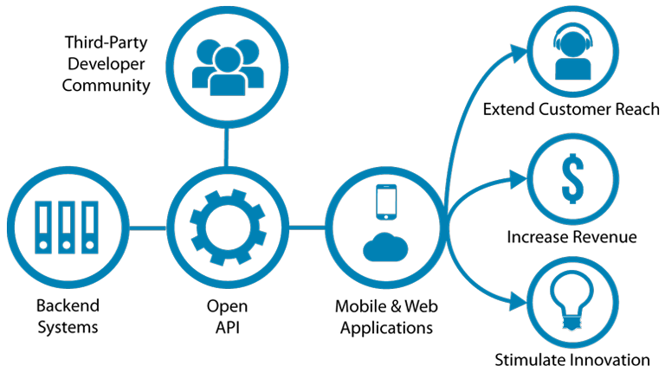
Рисунок 1.18 – Схема роботи API
API визначає функціональність, яку надає програма (модуль, бібліотека), при цьому API дозволяє абстрагуватися від того, як саме ця функціональність реалізована.
Якщо програму (модуль, бібліотеку) розглядати як чорний ящик, то API – це безліч «ручок», які доступні користувачеві даного ящика і які він може крутити і смикати.
Програмні компоненти взаємодіють один з одним за допомогою API. При цьому зазвичай компоненти утворюють ієрархію – високо рівневі компоненти використовують API низькорівневих компонентів, а ті, в свою чергу, використовують API ще більш низькорівневих компонентів.
За таким принципом побудовані протоколи передачі даних через Інтернет. Стандартний стек протоколів (мережева модель OSI) містить 7 рівнів (від фізичного рівня передачі біт до рівня протоколів додатків, подібних протоколім HTTP і IMAP). Кожен рівень користується функціональністю попереднього ( «нижчого») рівня передачі даних і, в свою чергу, надає потрібну функціональність наступному ( «вищерозміщений») рівню.
Важливо зауважити, що поняття протоколу близьке за змістом до поняття API. І те, і інше є абстракцією функціональності, тільки в першому випадку мова йде про передачу даних, а в другому – про взаємодію додатків.
API бібліотеки функцій і класів включає в себе опис сигнатур і семантики функцій.

1.4.5 Планування баз даних

Великі дані (англ. Big data) в інформаційних технологіях - серія підходів, інструментів і методів обробки структурованих і неструктурованих даних величезних обсягів і значного різноманіття для отримання сприймаються людиною результатів, ефективних в умовах безперервного приросту, розподілу по численних вузлів обчислювальної мережі, які сформувалися в кінці 2000-х років, альтернативних традиційним системам управління базами даних і рішень класу Business Intelligence. В дану серію включають кошти масово-паралельної обробки невизначено структурованих даних, перш за все, рішеннями категорії NoSQL, алгоритмами MapReduce, програмними каркасами і бібліотеками проекту Hadoop.

В якості визначальних характеристик для великих даних відзначають «три V»: обсяг (англ. Volume, в сенсі величини фізичного обсягу), швидкість (англ. Velocity в сенсах як швидкості приросту, так і необхідності високошвидкісної обробки і отримання результатів), різноманіття (англ . variety, в сенсі можливості одночасної обробки різних типів структурованих і напівструктурованих даних) .

NoSQL в інформатиці - термін, що позначає ряд підходів, спрямованих на реалізацію сховищ баз даних, що мають суттєві відмінності від моделей, що використовуються в традиційних реляційних СУБД з доступом до даних засобами мови SQL. Застосовується до баз даних, в яких робиться спроба вирішити проблеми масштабованості (англ. Scalability) і доступності (англ. Availability) за рахунок атомарности (англ. Atomicity) і узгодженості даних (англ. Consistency).

Традиційні СУБД орієнтуються на вимоги ACID до транзакционной системі: атомарность (англ. Atomicity), узгодженість (англ. Consistency), ізольованість (англ. Isolation), надійність (англ. Durability), тоді як в NoSQL замість ACID може розглядатися набір властивостей BASE:

базова доступність (англ. basic availability) - Запити гарантовано завершується (успішно чи безуспішно);

гнучке стан (англ. soft state) - стан системи може змінюватися з часом, навіть без введення нових даних, для досягнення узгодження даних;

узгодженість в кінцевому рахунку (англ. eventual consistency) - дані можуть бути деякий час неузгоджені, але приходять до узгодження через деякий час.

Термін «BASE» був запропонований Еріком Брюєром, автором теореми CAP, згідно з якою в розподілених обчисленнях можна забезпечити тільки два з трьох властивостей: узгодженість даних, доступність або стійкість до поділу.

Зрозуміло, системи на основі BASE не можуть використовуватися в будь-яких додатках: для функціонування біржових і банківських систем використання транзакцій є необхідністю. У той же час, властивості ACID, якими б бажаними вони не були, практично неможливо забезпечити в системах з багатомільйонної веб-аудиторією, на кшталт amazon.com. Таким чином, проектувальники NoSQL-систем жертвують узгодженістю даних заради досягнення двох інших властивостей з теореми CAP. Деякі СУБД, наприклад, Riak, дозволяють налаштовувати необхідні характеристики доступності-узгодженості навіть для окремих запитів шляхом завдання кількості вузлів, необхідних для підтвердження успіху транзакції.

MapReduce – модель розподілених обчислень, представлена компанією Google, яка використовується для паралельних обчислень над дуже великими, кілька петабайт, наборами даних в комп'ютерних кластерах.

MapReduce – це фреймворк для обчислення деяких наборів розподілених завдань з використанням великої кількості комп'ютерів (званих «нодамі»), що утворюють кластер.

Робота MapReduce складається з двох кроків: Map і Reduce.

На Map-кроці відбувається попередня обробка вхідних даних. Для цього один з комп'ютерів (званий головним вузлом - master node) отримує вхідні дані задачі, розділяє їх на частини і передає іншим комп'ютерам (робочим вузлам - worker node) для попередньої обробки. Назва даний крок отримав від однойменної функції вищого порядку.

На Reduce-кроці відбувається згортка попередньо оброблених даних. Головний вузол отримує відповіді від робочих вузлів і на їх основі формує результат - рішення задачі, яка спочатку формулювалася.

Перевага MapReduce полягає в тому, що він дозволяє розподілений виробляти операції попередньої обробки і згортки. Операції попередньої обробки працюють незалежно один від одного і можуть проводитися паралельно (хоча на практиці це обмежена джерелом вхідних даних і / або кількістю використовуваних процесорів). Аналогічно, безліч робочих вузлів можуть здійснювати згортку - для цього необхідно лише щоб все результати попередньої обробки з одним конкретним значенням ключа оброблялися одним робочим вузлом в один момент часу. Хоча цей процес може бути менш ефективним у порівнянні з більш послідовними алгоритмами, MapReduce може бути застосований до великих обсягів даних, які можуть оброблятися великою кількістю серверів. Так, MapReduce може бути використаний для сортування петабайта даних, що займе всього лише кілька годин. Паралелізм також дає деякі можливості відновлення після часткових збоїв серверів: якщо в робочому вузлі, що виробляє операцію попередньої обробки або згортки, виникає збій, то його робота може бути передана іншому робочому вузлу (за умови, що вхідні дані для проведеної операції доступні).

Фреймворк в великій мірі заснований на функціях map і reduce, широко використовуваних у функціональному програмуванні, хоча фактично семантика фреймворка відрізняється від прототипу.

Hadoop – проект фонду Apache Software Foundation, вільно розповсюджуваний набір утиліт, бібліотек і фреймворк для розробки і виконання розподілених програм, що працюють на кластерах з сотень і тисяч вузлів. Використовується для реалізації пошукових і тематичних механізмів багатьох високонавантажених веб-сайтів, в тому числі, для Yahoo! і Facebook. Розроблено на Java в рамках обчислювальної парадигми MapReduce, згідно з якою додаток поділяється на велику кількість однакових елементарних завдань, здійсненних на вузлах кластера та природним чином приводяться в кінцевий результат.

Станом на 2014 рік проект складається з чотирьох модулів - Hadoop Common (сполучна програмне забезпечення - набір інфраструктурних програмних бібліотек і утиліт, використовуваних для інших модулів і споріднених проектів), HDFS (розподілена файлова система), YARN (система для планування завдань і управління кластером) і Hadoop MapReduce (платформа програмування і виконання розподілених MapReduce-обчислень), раніше в Hadoop входив цілий ряд інших проектів, які стали самостійними в рамках системи проектів Apache Software Foundation.

Вважається однією з основоположних технологій «великих даних». Навколо Hadoop утворилася ціла екосистема з пов'язаних проектів і технологій, багато з яких розвивалися спочатку в рамках проекту, а згодом стали самостійними. З другої половини 2000-х років йде процес активної комерціалізації технології, кілька компаній будують бізнес цілком на створенні комерційних дистрибутивів Hadoop і послуг з технічної підтримки екосистеми, а практично всі великі постачальники інформаційних технологій для організацій в тому чи іншому вигляді включають Hadoop в продуктові стратегії і лінійки рішень.

HDFS (Hadoop Distributed File System) – файлова система, призначена для зберігання файлів великих розмірів, по блоках розподілених між вузлами обчислювального кластера. Всі блоки в HDFS (крім останнього блоку файлу) мають однаковий розмір, і кожен блок може бути розміщений на декількох вузлах, розмір блоку і коефіцієнт реплікації (кількість вузлів, на яких повинен бути розміщений кожен блок) визначаються в налаштуваннях на рівні файлу. Завдяки реплікації забезпечується стійкість розподіленої системи до відмов окремих вузлів. Файли в HDFS можуть бути записані лише одного разу (модифікація не підтримується), а запис в файл в один час може вести тільки один процес. Організація файлів в просторі імен - традиційна ієрархічна: є кореневий каталог, підтримується вкладення каталогів, в одному каталозі можуть розташовуватися і файли, і інші каталоги.

Розгортання примірника HDFS передбачає наявність центрального вузла імен (англ. Name node), що зберігає метадані файлової системи і метаінформацію про розподіл блоків, і серії вузлів даних (англ. Data node), безпосередньо зберігають блоки файлів. Вузол імен відповідає за обробку операцій рівня файлів і каталогів - відкриття і закриття файлів, маніпуляція з каталогами, вузли даних безпосередньо відпрацьовують операції по запису і читання даних. Вузол імен та вузли даних забезпечуються веб-серверами, що відображають поточний статус вузлів і дозволяють переглядати вміст файлової системи. Адміністративні функції доступні з інтерфейсу командного рядка.

HDFS є невід'ємною частиною проекту, однак, Hadoop підтримує роботу і з іншими розподіленими файловими системами без використання HDFS, підтримка Amazon S3 і CloudStore реалізована в основному дистрибутиві. З іншого боку, HDFS може використовуватися не тільки для запуску MapReduce-завдань, а й як розподілена файлова система загального призначення, зокрема, поверх неї реалізована розподілена NoSQL-СУБД HBase, в її середовищі працює масштабируемая система машинного навчання Apache Mahout.

2 ЗОВНІШНЄ ТА ВНУТРІШНЕ ПРОЕКТУВАННЯ

2.1 Зовнішнє проектування

2.1.1 Вхідні данні
Уся вхідна інформація, поділяється на серверну та клієнтську частини:
- вхідні дані клієнтської частини – зображення користувачем символів на канві;
- вхідні дані серверної частини – зображення перетворене на двомірний бінарний масив (0 – не замальований піксель, 1 – замальований піксель).

2.1.2 Вихідні дані
- набір слів найбільш схожих на те, що намальоване на канві, у релевантному порядку.

2.1.3 Формалізація задачі
Формалізація задачі на рівні зовнішнього проектування представлена у вигляді діаграми варіантів використання програми (рис. 2.1).
Рисунок 2.1 – Діаграма варіантів використання для актора «Користувач»
Користувачі представлені у вигляді актора «Користувач», що взаємодіє з системою за допомогою варіантів використання. Варіанти використання надають опис можливостей, які система надає акторам.
Актор «Користувач» може виконувати наступні дії (рис. 2.1):
- малювання символів;
- розпізнавання символів;
- вибір правильного слова;
- автоматичне навчання;
- авторизація та реєстрація;
- ручне навчання;
- персоналізація.
На діаграмах використані наступні типи відношень між варіантами використання та акторами:
- відношення асоціації – відображає зв’язок між акторами та варіантами використання. Відображається лінією зі стрілкою між акторами і варіантами використання;
- відношення включення між двома варіантами використання вказує, що деяка задана поведінка для одного варіанту використання включається як складова компонента в послідовність поведінки іншого варіанту використання. Позначається пунктирною стрілкою з поміткою «include».

2.2 Вибір мови програмування
Програма розроблена у вигляді веб-сайту, тому що так можна легко розробляти клієнт-серверну взаємодію, та зробити зручний інтерфейс для користувача (окремі інтерфейси для студентів та адміністраторів), зручність користування. Користувачам не потрібно нічого завантажувати та нічого встановлювати. Веб-сайтом можна користуватися з будь-якого сучасного електронного пристрою (смартфон, планшет, ноутбук, ПК), який має доступ до мережі інтернет.
Інтерфейс користувача буде використовувати мову гіпертекстової розмітки HTML 5 та каскадні таблиці стилів CSS 3.
HTML5 (англ. HyperText Markup Language, version 5) - мова для структурування та подання вмісту всесвітньої павутини. Це п'ята версія HTML. Хоча стандарт був завершений (рекомендована версія до використання) тільки в 2014 році (попередня, четверта, версія опублікована в 1999 році), ще з 2013 року браузерами оперативно здійснювалася підтримка, а розробниками - використання робочого стандарту (англ. HTML Living Standard). Мета розробки HTML5 - поліпшення рівня підтримки мультимедіа-технологій з одночасним збереженням сумісності, удобочитаемости коду для людини і простоти аналізу для парсеров.
У всесвітній павутині довгий час використовувалися стандарти HTML 4.01, XHTML 1.0 і XHTML 1.1. Веб-сторінки на практиці виявлялися зверстані з використанням суміші особливостей, представлених різними специфікаціями, включаючи специфікації програмних продуктів, наприклад веб-браузерів, а також сформованих загальновживаних прийомів. HTML5 був створений як єдина мова розмітки, який міг би поєднувати синтаксичні норми HTML і XHTML. Він розширює, покращує і раціоналізує розмітку документів, а також додає єдиний API для складних веб-додатків.
У HTML5 реалізовано безліч нових синтаксичних особливостей. Наприклад, елементи <video>, <audio> і <canvas>, а також можливість використання SVG і математичних формул. Ці нововведення розроблені для спрощення створення і управління графічними і мультимедійними об'єктами в мережі без необхідності використання сторонніх API і плагінів. Інші нові елементи, такі як <section>, <article>, <header> і <nav>, розроблені для того, щоб збагачувати семантичне вміст документа (сторінки). Нові атрибути були введені з тією ж метою, хоча ряд елементів і атрибутів був видалений. Деякі елементи, наприклад <a>, <menu> і <cite>, були змінені, перевизначені або стандартизовані. API і DOM стали основними частинами специфікації HTML5. HTML5 також визначає деякі особливості обробки помилок верстки, тому синтаксичні помилки повинні розглядатися однаково всіма сумісними браузерами.
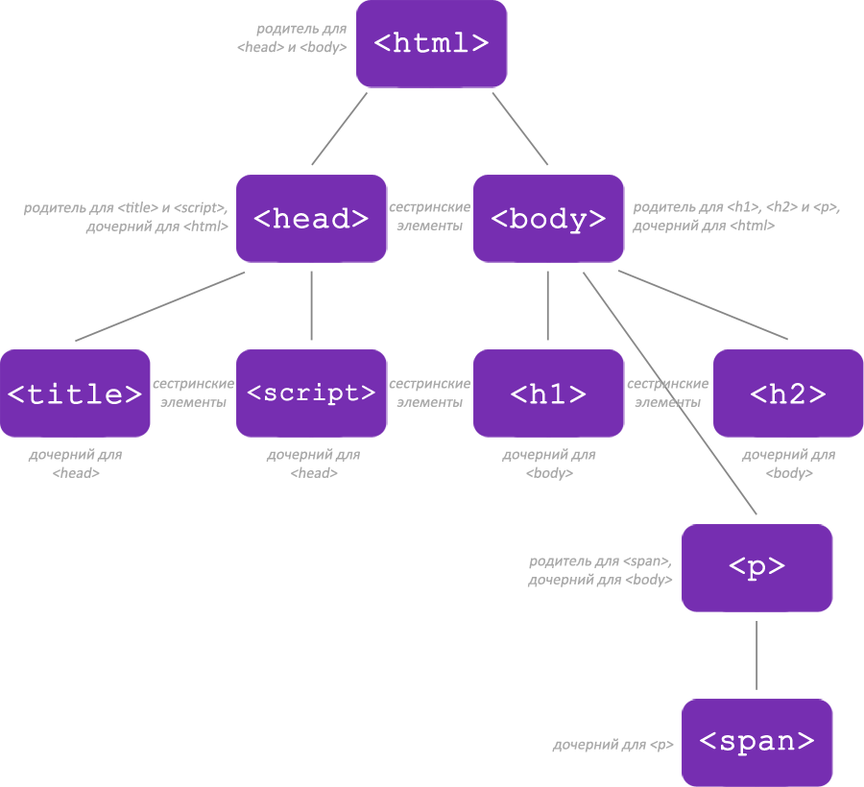
Рисунок 2.2 – Схема роботи HTML
Каскадні таблиці стилів — спеціальна мова, що використовується для опису сторінок, написаних мовами розмітки даних.
Найчастіше CSS використовують для візуальної презентації сторінок, написаних HTML та XHTML, але формат CSS може застосовуватися до інших видів XML-документів.
Специфікації CSS були створені та розвиваються Консорціумом Всесвітньої мережі.
CSS має різні рівні та профілі. Наступний рівень CSS створюється на основі попередніх, додаючи нову функціональність або розширюючи вже наявні функції. Рівні позначаються як CSS1, CSS2 та CSS3. Профілі — сукупність правил CSS одного або більше рівнів, створені для окремих типів пристроїв або інтерфейсів. Наприклад, існують профілі CSS дляпринтерів, мобільних пристроїв тощо.
CSS (каскадна або блочна верстка) прийшла на заміну табличній верстці веб-сторінок. Головна перевага блочної верстки — розділення змісту сторінки (даних) та їхньої візуальної презентації.
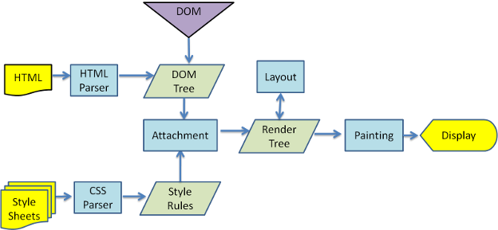
Рисунок 2.3 – Схема роботи CSS и HTML
PHP (англ. PHP: Hypertext Preprocessor — PHP: гіпертекстовий препроцесор), попередня назва: Personal Home Page Tools — скриптова мова програмування, була створена для генерації HTML-сторінок на стороні веб-сервера. PHP є однією з найпоширеніших мов, що використовуються у сфері веб-розробок (разом із Java, .NET, Perl, Python, Ruby). PHP підтримується переважною більшістю хостинг-провайдерів. PHP — проект відкритого програмного забезпечення.
PHP інтерпретується веб-сервером у HTML-код, який передається на сторону клієнта. На відміну від скриптової мовиJavaScript, користувач не бачить PHP-коду, бо браузер отримує готовий html-код. Це є перевага з точки зору безпеки, але погіршує інтерактивність сторінок. Але ніщо не забороняє використовувати PHP для генерування і JavaScript-кодів які виконуються вже на стороні клієнта.
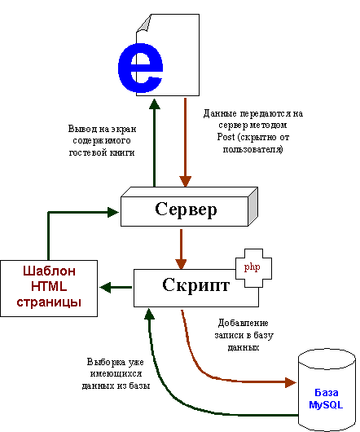
Рисунок 2.4 – Схема роботи PHP та MySQL
MySQL — компактний багатопотоковий сервер баз даних. Характеризується високою швидкістю, стійкістю і простотою використання.
MySQL вважається гарним рішенням для малих і середніх застосувань. Сирцеві коди сервера компілюються на багатьох платформах. Найповніше можливості сервера виявляються в UNIX-системах, де є підтримка багатопоточності, що підвищує продуктивність системи в цілому.
Можливості сервера MySQL:
- простота у встановленні та використанні;
- підтримується необмежена кількість користувачів, що одночасно працюють із БД;
- кількість рядків у таблицях може досягати 50 млн;
- висока швидкість виконання команд;
- наявність простої і ефективної системи безпеки.
JavaScript (JS) - дінамічна, об'єктно-орієнтованa мова програмування. Реалізація стандарту ECMAScript. Найчастіше вікорістовується як частина браузера, что надає можлівість коду на стороні клієнта (такого, что віконується на Пристрої кінцевого користувача) взаємодіяті з користувачем, Керувати браузером, асинхронно обмінюватіся данімі з сервером, змінюваті структуру та Зовнішній вигляд веб-сторінки. Мова JavaScript такоже вікорістовується для програмування на стороні сервера (подібно до таких мов програмування, як Java и C#), розробки ігор, стаціонарних та мобільніх Додатків, сценаріїв в прикладному ПЗ (например, в програмах зі складу Adobe Creative Suite), Всередині PDF-документів ТОЩО.
JavaScript класіфікують як прототипна (підмножіна об'єктно-орієнтованої), скриптовими мову програмування з дінамічною тіпізацією. Окрім прототіпної, JavaScript такоже частково підтрімує інші парадигми програмування (імператівну та частково функціональну) и деякі відповідні архітектурні Властивості, зокрема: дінамічна та Слабкий тіпізація, Автоматичне керування пам'яттю, прототипна наслідування, Функції як об'єкти першого класу.
Незважаючі на схожість назв, мови Java та JavaScript є двома різнімі мовами, что ма ють відмінну семантику, хоча й ма ють схожі РІСД в стандартних бібліотеках та правилах іменування. Синтаксис обох мов получил «у спадок» від мови С, но семантика та дизайн JavaScript є результатом впліву мов Self та Scheme.

2.3 Вибір середовища розробки
Існує досить багато середовищ розробки для веб-сайтів, наприклад:
- PHPStorm;
- WebStorm;
- Eclipse;
- NetBeans.
PHPStorm більше інших відповідає встановленим вимогам, тому була обрана саме вона у якості середовища розробки проекту.
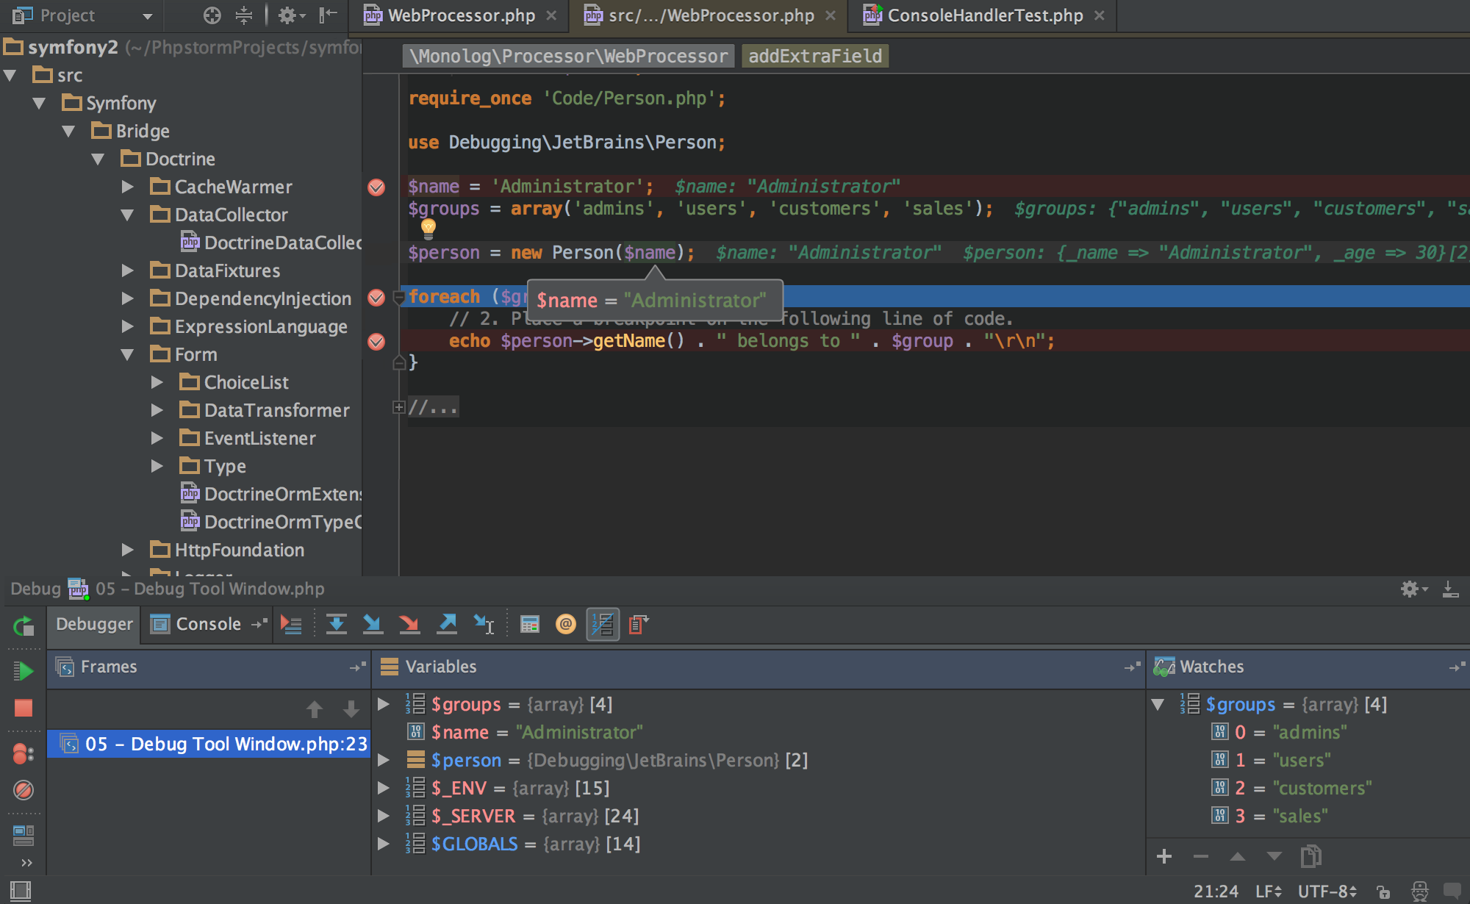
Рисунок 2.5 – Загальний вигляд середовища розробки
JetBrains PhpStorm – комерційне крос-платформові інтегроване середовище розробки для PHP, Пожалуйста розробляється компанією JetBrains на основе Платформи IntelliJ IDEA.
PhpStorm представляет собою інтелектуальний редактор для PHP, HTML и JavaScript з можливіть АНАЛІЗУ коду на льоту, Запобігання помилок у сирцевої коді и автоматизованого засоби рефакторинга для PHP и JavaScript. Автодоповнення коду в PhpStorm підтрімує спеціфікацію PHP 5.3, 5.4 та 5.5 (сучасні и традіційні проекти), включаючі генератори, співпрограмі, простори імен, замикання, тіпажі и синтаксис коротких масівів. Присутній повноцінній SQL-редактор з можлівістю редагування отриманий результатів Запитів.
PhpStorm розроблення на основі платформи IntelliJ IDEA, напісаної на Java. Користувачі могут розшіріті функціональність середовища розробки за рахунок установки плаґінів, розроблення для платформи IntelliJ, або написавши Власні плаґіні.

2.3 Вибір інструментів та парадигми проектування
Парадигма програмування – це сукупність ідей і понять, що визначають стиль написання комп'ютерних програм (підхід до програмування). Для цього проекту було обрано парадигму об'єктно-орієнтованого програмування, так як вона дає нам багато переваг при розробці продукту.
Об’єктно-орієнтований підхід засновано на представлені програми у вигляді сукупності об'єктів, кожен з яких є екземпляром певного класу, а класи утворюють ієрархію із спадкуванням властивостей.
Об'єктно-орієнтований підхід володіє наступними перевагами:
- опис системи у вигляді об'єктів більше відповідає змісту предметної області;
- сутності реального світу, як правило, володіють поведінкою, що в об'єктно-орієнтованому проектуванні досягається за допомогою визначення методів класу. У структурному підході дані (атрибути) і алгоритми (методи) існують окремо один від одного;
- об'єднання атрибутів і методів в об'єкті (класі), а також інкапсуляція дозволяють досягти більшої внутрішньої і меншої зовнішньої зв'язності між компонентами системи. Це полегшує вирішення проблем:
– адаптації системи до зміни існуючих або появи нових вимог;
– супроводу системи на різних стадіях життєвого циклу;
– повторного використання компонентів;
- дозволяє легше організувати паралельні обчислення, так як кожен об'єкт володіє власними значеннями характеристик (атрибутів) і поведінкою, за рахунок чого можна досягти його автономної роботи.
В інформатиці інкапсуляцієй називається упаковка даних і / або функцій в єдиний компонент.
Інкапсуляція, успадкування і поліморфізм (в формі ad hoc поліморфізму або поліморфізму підтипів) є трьома стовпами об'єктно-орієнтованого програмування, реалізуючи в ньому принцип абстракції даних (не плутати з абстрактними типами даних, реалізації яких надають можливість інкапсуляції, але мають іншу природу).
В об'єктно-орієнтованих мовах інкапсуляція, як правило, реалізується за допомогою механізму класів. Деякі дослідники класифікують инкапсуляцию як поняття, властиве винятково об'єктно-орієнтованого програмування, і необхідне для управління приховуванням, але існують і інші механізми, які розглядають ці поняття незалежно. Наприклад, застосування засобів інкапсуляції для багатьох завдань виявляється непотрібним в мовах, що використовують лексичну зону видимості, яка забезпечує повне приховування компонентів. Прикладами таких мов служать Scheme і Standard ML.
У загальному випадку, в різних мовах програмування термін «інкапсуляція» відноситься до однієї з або обом одночасно наступним нотаціям:
- мовна конструкція, що дозволяє зв'язати дані з методами, призначеними для обробки цих даних;
- механізм мови, що дозволяє обмежити доступ одних компонентів програми до інших.
В об'єктно-орієнтованому програмуванні, Успадкування - Механізм Утворення Нових класів на основі використання вже існуючих. При цьому властивості і функціональність батьківського класу переходять до класу Нащадки (Дочірнього).
Визначення нового класу (породженій клас, підклас, англ. Derived class, англ. Subclass) може базуватись на визначенні Вже існуючого (базовий клас, англ. Base class, англ. Superclass). У такому випадка, новий клас получит Властивості та поведение базового класу, та доповнено їх своими Власний. У випадка одінічного Успадкування, у шкірного класу может буті лишь один безпосередній базовий клас. У випадка множини Успадкування, дозволяється Існування декількох безпосередніх надкласів.
Представником мови, яка має Явне множини Успадкування є C ++. Оскількі при множини успадкуванні вінікає ряд проблем, тому у таких мовах, як например D, Java, C # дозволяють явно только просте (одинарний) Успадкування. У разі необхідності, у Даних мовах множини Успадкування можна реалізуваті с помощью інтерфейсів.
Застосування механізму Успадкування дозволяє покращіті повторне использование коду Шляхом использование Вже визначених властівостей та методів (поведінкі) базових класів.
У мовах програмування і теорії типів поліморфізмом називається здатність функції обробляти дані різних типів.
Існує кілька різновидів поліморфізму. Дві найбільш різних з них були описані Крістофером Стречі в 1967 році: це ad hoc поліморфізм і параметричний поліморфізм.
Параметричний поліморфізм має на увазі виконання одного і того ж коду для всіх допустимих типів аргументів, тоді як ad hoc поліморфізм має на увазі виконання потенційно різного коду для кожного типу або підтипу аргументу.
Поліморфізм є фундаментальним властивістю системи типів. Розрізняють статичну неполіморфную типізацію (нащадки Алгола і BCPL), динамічну типізацію (нащадки Lisp, Smalltalk, APL) і статичну полиморфную типізацію (нащадки ML). Використання ad hoc поліморфізму найбільш характерно для неполіморфной типізації. Параметричний поліморфізм і динамічна типізація набагато істотніше, ніж ad hoc поліморфізм, підвищують коефіцієнт повторного використання коду, оскільки певна єдиний раз функція реалізує без дублювання заданий поведінка для нескінченної кількості знову визначаються типів, які відповідають необхідним в функції умовам. З іншого боку, часом виникає необхідність забезпечити різну поведінку функції в залежності від типу параметра, і тоді за необхідне виявляється спеціальний поліморфізм.
Параметричний поліморфізм є синонімом абстракції типу. Він повсюдно використовується в функціональному програмуванні, де він зазвичай позначається просто як «поліморфізм».
У співтоваристві об'єктно-орієнтованого програмування під терміном «поліморфізм» зазвичай мають на увазі спадкування, а використання параметричного поліморфізму називають узагальненим програмуванням, або іноді «статичним поліморфізмом».
AJAX (від англ. Asynchronous Javascript and XML - «асинхронний JavaScript і XML») - підхід до побудови призначених для користувача інтерфейсів веб-додатків, що полягає в «фоновому» обміні даними браузера з веб-сервером. В результаті, при оновленні даних веб-сторінка не перезавантажується повністю, і веб-додатки стають швидше і зручніше.
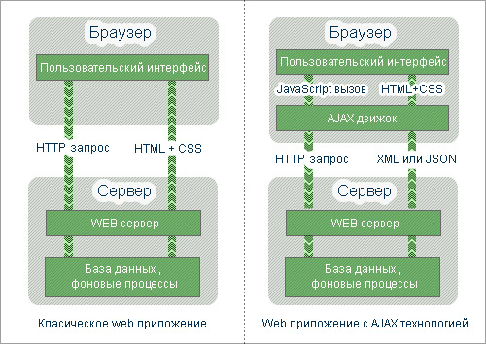
Рисунок 2.6 – Схема роботи AJAX
У класичній моделі веб-додатки:
- користувач заходить на веб-сторінку і натискає на який-небудь її елемент;
- браузер формує і відправляє запит серверу;
- у відповідь сервер генерує абсолютно нову веб-сторінку і відправляє її браузеру і т.д. Після чого браузер повністю перезавантажує всю сторінку.
При використанні AJAX:
- користувач заходить на веб-сторінку і натискає на який-небудь її елемент;
- скрипт (на мові JavaScript) визначає, яка інформація необхідна для оновлення сторінки;
- браузер відправляє відповідний запит на сервер;
- сервер повертає лише ту частину документа, на яку прийшов запит;
- скрипт вносить зміни з урахуванням отриманої інформації (без повного перезавантаження сторінки).
AJAX - не самостійна технологія, а концепція використання декількох суміжних технологій. AJAX базується на двох основних принципах:
- використання технології динамічного звернення до сервера «на льоту», без перезавантаження всієї сторінки повністю, наприклад з використанням XMLHttpRequest (основний об'єкт);
  - через динамічне створіння дочірніх фреймів;
  - через динамічне створіння тега <script>.
  - через динамічне створіння тега <img>, як це реалізовано в Google Analytics.
- використання DHTML для динамічної зміни змісту сторінки;
Дії з інтерфейсом перетворюються в операції з елементами DOM (англ. Document Object Model), за допомогою яких обробляються дані, доступні користувачеві, в результаті чого уявлення їх змінюється. Тут же проводиться обробка переміщень і клацань мишею, а також натискань клавіш. Каскадні таблиці стилів, або CSS (англ. Cascading Style Sheets), забезпечують узгоджений зовнішній вигляд елементів програми та спрощують звернення до DOM-об'єктів. Об'єкт XMLHttpRequest (або подібні механізми) використовується для асинхронного взаємодії з сервером, обробки запитів користувача і завантаження в процесі роботи необхідних даних.
Три з цих чотирьох технологій - CSS, DOM і JavaScript - складають DHTML (англ. Dynamic HTML). На думку деяких фахівців (книг), Кошти DHTML, що з'явилися в 1997 році, подавали великі надії, але так і не виправдали їх.
Як формат передачі даних можуть використовуватися фрагменти простого тексту, HTML-коду, JSON або XML.
Модель-вигляд-контролер (або Модель-вид-контролер, англ. Model-view-controller, MVC) — архітектурний шаблон, який використовується під час проектування та розробки програмного забезпечення.
Цей шаблон поділяє систему на три частини: модель даних, вигляд даних та керування. Застосовується для відокремлення даних (модель) від інтерфейсу користувача (вигляду) так, щоб зміни інтерфейсу користувача мінімально впливали на роботу з даними, а зміни в моделі даних могли здійснюватися без змін інтерфейсу користувача.
Мета шаблону — гнучкий дизайн програмного забезпечення, який повинен полегшувати подальші зміни чи розширення програм, а також надавати можливість повторного використання окремих компонентів програми. Крім того використання цього шаблону у великих системах призводить до певної впорядкованості їх структури і робить їх зрозумілішими завдяки зменшенню складності.
Концепція MVC дозволяє розділити дані (модель), уявлення і обробку дій (вироблену контролером) користувача на три окремих компоненти:
- модель (англ. Model):
- надає знання: дані та методи роботи з цими даними;
- реагує на запити, змінюючи свій стан;
- не містить інформації, як ці знання можна візуалізувати;
- подання, вид (англ. View) - відповідає за відображення інформації (візуалізацію). Часто в якості уявлення виступає форма (вікно) з графічними елементами;
- контролер (англ. Controller) - забезпечує зв'язок між користувачем і системою: контролює введення даних користувачем і використовує модель і уявлення для реалізації необхідної реакції.
Важливо відзначити, що як уявлення, так і контролер залежать від моделі; проте модель (активна) не залежить ні від уявлення, ні від контролера. Тим самим досягається призначення такого поділу: воно дозволяє будувати модель незалежно від візуального представлення, а також створювати кілька різних уявлень для однієї моделі.
Для реалізації схеми «Model-View-Controller» використовується досить велика кількість шаблонів проектування (в залежності від складності архітектурного рішення), основні з яких - «спостерігач», «стратегія», «компоновщик»:
- найбільш типова реалізація - в якій вид відділений від моделі шляхом встановлення між ними протоколу взаємодії, що використовує «апарат подій» (позначення «подіями» певних ситуацій, що виникають в ході виконання програми, - і розсилка повідомлень про них всім тим, хто підписався на отримання) : при кожному особливому зміні внутрішніх даних в моделі (позначеному як «подія»), вона сповіщає про нього ті залежні від неї уявлення, які передплатили такого оповіщення - і уявлення оновлюється. Так використовується шаблон «спостерігач»;
- при обробці реакції користувача - уявлення вибирає, в залежності від потрібної реакції, потрібний контролер, який забезпечить ту чи іншу зв'язок з моделлю. Для цього використовується шаблон «стратегія», або замість цього може бути модифікація з використанням шаблону «команда»;
- для можливості однотипного поводження з подоб'екти складно-складеного ієрархічного виду - може використовуватися шаблон «компоновщик». Крім того, можуть використовуватися і інші шаблони проектування - наприклад, «фабричний метод», який дозволить поставити за замовчуванням тип контролера для відповідного виду.
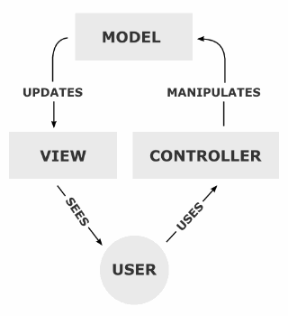
Рисунок 2.7 – Схема роботи шаблону MVC

2.4 Об’єктно-орієнтоване проектування
На рис. 2.8 показана діаграма класів.
Рисунок 2.8 – Діаграма класів та зв’язків між ними
Діаграма класів дозволяє описувати статичну структуру класів і взаємозв'язки між ними, не відображаючи динамічну поведінку об'єктів класів, що зображені на ній. На діаграмах класів показуються класи, інтерфейси і відносини між ними.
Діаграми класів слугують для наступних цілей:
- для моделювання даних. Аналіз предметної області дозволяє виявити основні характерні для неї сутності і зв'язки між ними. Це зручно моделюється за допомогою діаграм класів. Ці діаграми є основою для побудови концептуальної схеми бази даних;
- для представлення архітектури ПЗ. Можна виділити архітектурно значущі класи і показати їх на діаграмах, що описують архітектуру ПЗ;
- для моделювання навігації екранів. На таких діаграмах показуються пограничні класи та їх логічний взаємозв'язок. Інформаційні поля моделюються як атрибути класів, а керуючі кнопки – як операції і відносини;
- для моделювання логіки програми;
- для моделювання логіки обробки даних.
Далі представлено список усіх класів з їх описанням:
- клас Handwriting. Виконує взаємодію з клієнтським додатком та іншими програмами за допомогою API, контролює процес розпізнавання, шукає символи на зображенні;
- клас Words. Шукає релевантні слова, запам’ятовує слова, які використовують користувачі;
- клас Chars. Розпізнає символи та навчає нейронну мережу;
- клас Users. Авторизація, реєстрація користувача та персоналізація.

2.5 Визначення призначень об’єктів за допомогою карток CRC
Для оцінки узгодженості об’єктів потрібно досліджувати кожен клас і його взаємодію з іншими класами. Щоб спростити таке дослідження зручно використовувати модель CRC «Клас-Обов'язок-Співробітництво» (Class- Responsibility-Collaboration). Основний елемент цієї моделі – CRC-картка, використання якої дозволяє легше навчитися мислити об’єктами, а не
функціями і процедурами. CRC-картка допомагає встановити задачі класу і виявити його оточення (класи-співрозмовники). Для кожного класу створюється окрема картка. У кожній CRC-карті вказується ім'я класу, його обов'язки (операції) та його співпраці (інші класи, в які він посилає повідомлення і від яких він залежить при виконанні своїх обов'язків). Під співробітництвом мається на увазі наявність асоціацій і залежностей між класами. Вони фіксуються в інших моделях – діаграмі послідовності об'єктів і діаграмі класів.
У таблицях 2.1 – 2.4 наведено CRC-картки на класи проекту.
Таблиця 2.1 – CRC-картка на клас Handwriting
Handwriting
Відповідальність | Зв’язки
Виконує взаємодію з клієнтським додатком та іншими програмами за допомогою API. | Використовує Words, Chars, Users
Таблиця 2.2 – CRC-картка на клас Words
Words
Відповідальність | Зв’язки
Шукає релевантні слова. | Використовується в Handwriting
Таблиця 2.3 – CRC-картка на клас Chars
Chars
Відповідальність | Зв’язки
Розпізнає символи. Навчає нейронну мережу. | Використовується в Handwriting
Таблиця 2.4 – CRC-картка на клас Users
Users
Відповідальність | Зв’язки
Авторизація, реєстрація користувача | Використовується в Handwriting

2.6 Проектування інтерфейсу користувача
Інтерфейс – це механізм, що забезпечує взаємодію користувачів з ПЗ (програмним засобом). Раціональна конструкція інтерфейсу користувача, що забезпечує простоту роботи з ним, має першочергове значення при створенні програмного засобу.
Інтерфейс перш за все повинен враховувати потреби кінцевих користувачів ПЗ. Раціонально сконструйований інтерфейс полегшує освоєння і застосування програми, а невдалий викликає у клієнтів відчуття безсилля і знижує ефективність роботи з ПЗ.
Основних критерії якості будь-якого інтерфейсу:
- швидкість роботи користувачів;
- швидкість навчання;
- кількість людських помилок.
Швидкість виконання роботи є важливим критерієм ефективності інтерфейсу. У чистому вигляді цей критерій цінують досить рідко, але майже завжди він є вкрай бажаною складовою цілого. Будь-яка спроба якось збільшити продуктивність праці завжди зустрічається позитивно.
Тривалість виконання роботи користувачем складається з наступних складових частин:
- тривалості сприйняття вихідної інформації;
- тривалості інтелектуальної роботи (користувач думає, що він повинен зробити);
- тривалості фізичних дій користувача;
- тривалості реакції системи.
Тривалість сприйняття вихідної інформації особливих коментарів не потребує, користувач повинен уявити собі, яка інформація про виконуване завдання у нього існує, і в якому стані знаходяться засоби, за допомогою яких він буде вирішувати це завдання. Основний час витрачається на зчитування показань системи.
Тривалість інтелектуальної роботи оцінюється тим, що взаємодія користувача з системою (не тільки комп'ютерною) складається з семи кроків:
- формування мети дій;
- визначення загальної спрямованості дій;
- визначення конкретних дій;
- виконання дій;
- сприйняття нового стану системи;
- інтерпретація стану системи;
- оцінка результату.
З цього списку видно, що процес роздумів займає майже весь час, протягом якого користувач працює з комп'ютером, у всякому разі, шість з семи етапів повністю зайняті розумовою діяльністю. Відповідно, підвищення швидкості цих роздумів приводить до істотного поліпшення швидкості роботи.
На жаль, істотно підвищити швидкість власне мислення користувачів неможливо. Тим не менш, зменшити вплив чинників, що ускладнюють її і, відповідно, уповільнюють процес мислення, цілком можливо. Наприклад, застосуванням методу безпосереднього маніпулювання і застосування в інтерфейсі ефективних методів при втраті фокусу уваги.
Засоби навчання користувачів роботі з системою:
- паперова документація;
- «Оперативна довідка»;
- загальна «зрозумілість» системи;
- навчальні матеріали.
Навчальні матеріали:
- базова довідка пояснює користувачеві сутність та призначення системи. Зазвичай повинна спрацювати лише один раз, пояснюючи користувачеві, навіщо система потрібна;
- оглядова довідка рекламує користувачеві функції системи. Також зазвичай спрацьовує один раз. Потрібна тим більше, ніж більш функціональна система;
- довідка предметної області відповідає на питання «Як зробити добре?»;
- процедурна довідка відповідає на питання «Як це зробити?». Кращим місцем для процедурної довідки є відповідна довідкова система;
- контекстна довідка відповідає на питання «Що це робить?» і «Навіщо це потрібно?». Для контекстної довідки заслужено використовують спливаючі підказки (ToolTip);
- довідка стану відповідає на питання «Що відбувається зараз?».
Людські помилки. Вчинення помилок є природне явищем. А раз помилки природні, значить система повинна бути здатною самостійно їх виявити і виправити. Таким чином, людських помилок не буває. Бувають помилки в проектуванні систем. Під словосполученням «людська помилка» треба розуміти «дія користувача, яка не збігалася з метою дій цього користувача».
Типи помилок:
- помилки, викликані недостатнім знанням предметної області;
- помилки друку;
- не зчитування показань системи;
- моторні помилки.
При боротьбі з помилками потрібно спрямовувати зусилля на:
- плавне навчання користувачів в процесі роботи;
- зниження вимог до надмірної уваги;
- підвищення розбірливості і помітності індикаторів;
- зниження чутливості системи до помилок.
Для цього є три основних способи, а саме:
- блокування потенційно небезпечних дій користувача до отримання підтвердження правильності дії;
- перевірка системою всіх дій користувача перед їх прийняттям;
- самостійний вибір системою необхідних команд або параметрів, при якому від користувача потрібно тільки перевірка.
Розробка інтерфейсу користувача.
Для входу у програму користувачеві потрібно буде ввести адресу сайту у адресний рядок браузеру. Авторизація та реєстрація не потребується але така можливість є. При вході у систему користувач одразу побачить головну сторінку веб-сайту (рис. 2.9).
Зараз на ній розташовані форма розпізнавання (рис. 2.10) та форма авторизації та реєстрації (рис. 2.11).
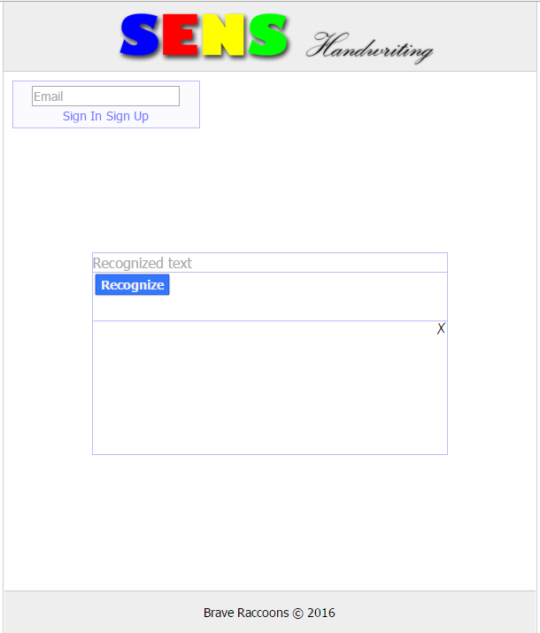
Рисунок 2.9 – Головна сторінка сайту

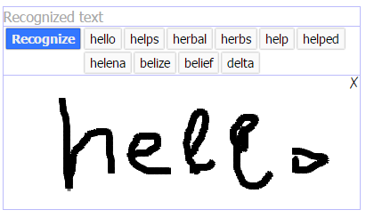
Рисунок 2.10 – Форма розпізнавання
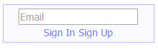
Рисунок 2.11 – Форма авторизації та реєстрації
Розроблений графічний інтерфейс дуже простий, але у подальшому його можна зробити більш яскравим та цікавим для того, щоб користувачам було цікавіше користуватися програмою.
Вибрано нейтральну кольорову гаму: синій, білий, сірий. Фон майже всюди білий, а текст чорний. Це є найкращою комбінацією для підвищення читабельності тексту. Меню та заголовки форм та таблиць синього кольору.
Повідомлення у системі мають бути повні та зрозумілі. Заплановано декілька видів повідомлень:
- повідомлення про помилку. Використовується коли користувач ввів не правильні дані;
- інформаційне повідомлення. Використовується коли потрібно про щось проінформувати користувача;
- повідомлення-питання. Використовується коли користувачу необхідно щось вибрати або підтвердити якусь дію.
Основні правила розробки клієнтського веб-інтерфейсу:
- не використовувати горизонтальну прокрутку. А причина цього обмеження досить проста - більшість мишок просто не має коліщаток для горизонтальної прокрутки. Це робить незручною прокручування вправо і вліво. Іноді це дратує, оскільки треба довести курсор до низу і перетягнути смугу прокрутки. І все тільки для того, щоб побачити два слова, заховані за межами видимої області. Тому сайт з горизонтальною прокруткою повинен бути по-справжньому креативним;
- використовувати мінімальну кількість шрифтів. Коли шрифти у великій кількості присутні на сайті, вони починають конфліктувати один з одним, вносячи хаос і безлад. Тому, для того, щоб ефективно використовувати кілька шрифтів, потрібно, щоб сайт був спочатку орієнтований на типографіку, а інші елементи при цьому були пріглушені;
- не використовувати великої кількості квітів. Іноді новачків в дизайні відрізняє екстремальне вживання кольорів, типу палаючого тексту, мерехтливих слів і т.д. Тому, щоб не бути прийнятим за початківця в дизайні, сайти з багатою палітрою кольорів слід робити на максимально високому технічному рівні і з почуттям стіля;
- призначення сайту має бути відразу зрозуміло. Одне з непорушних правил дизайну свідчить про те, що відвідувач відразу повинен зрозуміти, куди він потрапив, перш ніж прочитає перший текст. Порушуючи це правило, можна зробити акцент на іншому, а саме спробувати зацікавити відвідувача, включити його цікавість і, тим самим, значно збільшити час перебування відвідувача на сайте;
- навігація повинна бути проста і зрозуміла. З одного боку, навігація повинна бути проста і зрозуміла, а з іншого боку, цей елемент теж може бути об'єктом застосування креативу. Часто це призводить до того, що користувачеві доводиться ламати голову, щоб розібратися в навігації, але при цьому це перетворюється в дуже захоплюючий і цікавий процес.
- використовувати різні кольори для тексту і фону. Мабуть, це не саме категоричне правило. Але новачки, так бояться зробити текст нечитабельним, що вони практично виключають можливість використання схожих кольорів. Однак, зробити текст читабельним можна і за рахунок використання ефекту тиснення або взагалі перетворити текст в об'єкт мистецтва;
- не використовувати анімацію в дизайні. користувачі дуже не люблять, коли їх відволікають від читання якимось об'єктом, що рухається. Однак, невже цей милий павучок не додасть трохи безладу в акуратну конструкцію сайту і не додасть сайту родзинку;
- дотримуватися безпечних шрифтів. Це правило порушується вже самим розвитком інтернету. Уже зараз є можливість використовувати технології заміщення шрифтів. І ця тенденція буде тільки развіваться.
- не використовувати інтро флеш заставки. Подібні флеш заставки подовжують шлях відвідувача з вмістом мого сайту, так і пошукачі не надто шанують ці сторінки. Однак, якщо заставка зроблена натхненно і зі смаком, то це може бути дуже цікаво і креативно.

3 ТЕСТУВАННЯ ТА НАЛАГОДЖЕННЯ ПРОГРАМИ
Тестування програми – це процес виконання програми з метою виявлення помилок. Тестом називається набір вхідних і вихідних даних, які відповідають специфікації.
Існуючі на сьогодні методи тестування програмного забезпечення не дозволяють однозначно і повністю виявити всі дефекти і встановити коректність функціонування аналізованої програми, тому всі існуючі методи тестування діють в рамках формального процесу перевірки досліджуваного або розроблюваного програмного забезпечення.
Такий процес формальної перевірки, або верифікації, може довести, що дефекти відсутні з точки зору використовуваного методу. (Тобто немає ніякої можливості точно встановити чи гарантувати відсутність дефектів в програмному продукті з урахуванням людського фактора, присутнього на всіх етапах життєвого циклу програмного забезпечення.)
Існує безліч підходів до вирішення завдання тестування і верифікації програмного забезпечення, але ефективне тестування складних програмних продуктів - це процес надзвичайно творчий, що не зводиться до проходження суворим і чітким процедурам або створення таких.
Якість програмного забезпечення можна визначити як сукупну характеристику досліджуваного ПО з урахуванням наступних складових:
- надійність;
- супроводжуваність;
- практичність;
- ефективність;
- мобільність;
- функціональність.
Склад і зміст документації, супутньої процесу тестування, визначається стандартом IEEE 829-1998.
Існує кілька ознак, за якими прийнято проводити класифікацію видів тестування. Зазвичай виділяють наступні:
- по об'єкту тестування:
  - функціональне тестування;
  - тестування продуктивності;
  - тестування навантаження;
  - стрес-тестування;
  - тестування стабільності;
  - конфігураційне тестування;
  - юзабіліті-тестування;
  - тестування інтерфейсу користувача;
  - тестування безпеки;
  - тестування локалізації;
  - тестування сумісності;
- по знанню системи:
- Тестування чорного ящика;
- Тестування білого ящика;
- Тестування сірого ящика;
- за ступенем автоматизації:
- ручне тестування;
- автоматизоване тестування;
- напівавтоматизоване тестування;
- за ступенем ізольованості компонентів:
- модульне тестування;
- інтеграційне тестування;
- системне тестування;
- за ознакою позитивності сценаріїв:
- позитивне тестування;
- негативний тестування;
- за ступенем підготовленості до тестування:
- тестування по документації (формальне тестування);
- інтуїтивне тестування.
До найбільш ефективних методів тестування можна віднести комбінацію стратегій чорної шухляди і білої шухляди. Стратегія «чорної шухляди» передбачає вивчення і тестування зовнішньої поведінки функціонуючої програми; стратегія «білої шухляди» передбачає вивчення і тестування внутрішньої архітектури і логіки програми на основі її вихідних кодів.

3.1 Тестування методом «білої шухляди»
Найбільш ефективними методами тестування «білої шухляди» є метод покриття умов і метод покриття рішень. Метод покриття умов полягає в такому підборі тестів, коли кожна умова (елементарне судження в умовних операторах) приймає як істинне так і хибне значення.
Метод покриття рішень вимагає такої кількості тестів, щоб при виконанні їх усіх по кожній траєкторії, що з'єднує сусідні елементи блок-схеми, обчислення пройшло хоча б один раз. Це означає, що кожне рішення повинно приймати як істинні, так і помилкові значення. Саме це забезпечує використання всіх шляхів, що виходять з точок розгалуження.
Вхідними даними для тестування програми методами білої шухляди є специфікації функції та текст програми. Таким чином далі буде надаватися:
- текст методу, який тестуємо;
- специфікація;
- тестування методом покриття умов;
- тестування методом покриття рішень.
Метод: getParam().
Специфікація: метод отримує значення заданого параметру с адресної строки.
Вхідні дані: hash – адресна строка, з якої потрібно знайти параметр, param – назва параметру.
Вихідні дані: -1, якщо параметр не знайдено, або результат у вигляді строчки, якщо параметр знайдено.
Текст методу:
test(getParam(), function () {
equals(getParam(‘’, ‘id’), -1);
equals(getParam(‘#user=1’, ‘id’), -1);
equals(getParam(‘#id=1’, ‘id’), 1);
});
Тест 1.
Вхід: hash = ‘’, param = ‘id’.
Вихід: 0.
Тест 2.
Вхід: hash = ‘#user=1’, param = ‘id’.
Вихід: 0.
Тест 3.
Вхід: hash = ‘#id=1’, param = ‘id’.
Вихід: 1.
Таблиця 3.1 – Матриця обліку умов методу getParam
Тест | Умови
Тест | hash.indexOf(param) == -1
Тест | + | -
1 | +
2 | +
3 |  | +
Метод: getMaxUsages().
Специфікація: метод знаходить найбільш вживане слово серед заданих.
Вхідні дані: words – слова, серед яких треба шукати.
Вихідні дані: -1, якщо слова не задані, число, якщо слова задані.
Текст методу:
test(getMaxUsages(), function () {
equals(getMaxUsages([]), -1);
equals(getMaxUsages([{‘hello’,2}{‘thank’,1}]), 2);
equals(getMaxUsages([{‘hello’,0}{‘thank’,0}]), 0);
});
Тест 1.
Вхід: words = [].
Вихід: 0.
Тест 2.
Вхід: words = [{‘hello’,2}{‘thank’,1}].
Вихід: 1.
Тест 3.
Вхід: words = [{‘hello’,0}{‘thank’,0}].
Вихід: 1.
Таблиця 3.2 – Матриця обліку умов методу getMaxUsages
Тест | Умови
Тест | words.lenght == -1
Тест | + | -
1 | +
2 |  | +
3 |  | +
Метод: teachChar().
Специфікація: метод обучає нейронну мережу символу.
Вхідні дані: char – об’єкт символу, якому потрібно обучити нейронну мережу, charTitle – назва символу.
Вихідні дані: -1, якщо символ не задано, true якщо додано новий образ, false якщо покращено старий шаблон.
Текст методу:
test(teachChar(), function () {
equals(teachChar(char, ‘’), -1);
equals(teachChar(char, ‘~’), true);
equals(teachChar(char, ‘1’), false);
});
Тест 1.
Вхід: char = char, charTitle = ‘’.
Вихід: 0.
Тест 2.
Вхід: char = char, charTitle = ‘~’.
Вихід: 1.
Тест 3.
Вхід: char = char, charTitle = ‘1’.
Вихід: 1.
Таблиця 3.3 – Матриця обліку умов методу teachChar
Тест | Умови
Тест | getCharId(id) == -1
Тест | + | -
1 | +
2 |  | +
3 |  | +

3.2 Тестування методом «чорної шухляди»
Метою тестування ставиться з'ясування обставин, в яких поведінка програми не відповідає специфікації. Для тестування попередніх методів використаємо наступні методи стратегії: метод припущення о помилці і метод еквівалентного розбиття. Метод припущення о помилці полягає в інтуїтивному передбаченні ймовірних помилок і наступній розробці тестів для їх виявлення.
Метод еквівалентного розбиття полягає у розбитті всіх тестів на класи еквівалентності. Якщо один тест виявляє помилку, то і інший виявить, та навпаки.
Специфікація: signIn() – авторизація користувача.
Вхідні дані: email – адреса електронної пошти користувача.
Вихідні дані: -1, якщо користувача не знайдено, id, якщо знайден.
Тест 1.
Вхід: «ylukin277@gmail.com»
Очікується: 1
Вихід: 1
Тест 2.
Вхід: «ylukin277»
Очікується: 1
Вихід: 0
Специфікація: signUp() – реєстрація користувача.
Вхідні дані: email – адреса електронної пошти користувача.
Вихідні дані: -1, якщо користувач з таким email вже існує, або якщо email адреса не дійсна, id, якщо користувача зареєстровано.
Тест 1.
Вхід: «ylukin277@gmail.com»
Очікується: 1
Вихід: 0
Тест 2.
Вхід: «ylukin277»
Очікується: 1
Вихід: 0
Тест 3.
Вхід: «ylukin@test.com»
Очікується: 1
Вихід: 1

3.3 Налагодження програми
Налагодження – це процес виявлення помилок програми та їх усунення. Налагодження спрямоване на встановлення точної природи відомої помилки, а потім на виправлення цієї помилки. Тестування та налагодження дуже пов'язані, так як результати тестування є вихідними даними для налагодження.
Налагодження програми буде проводитись з використанням методу індукції та методу просування від місця виникнення помилки до місця помилки. Таким чином, отримаємо налагоджену програму.
Налагодження виконується за допомогою спеціальних утиліт, які вбудовані у браузер Google Chrome:
- watch – дозволяє дивитися зміст деяких змінних під час прогонки програми;
- stack – дозволяє дивитися зміст стеку у деякий момент часу;
- step – дозволяє виконувати програму крок за кроком.
Треба зазначити, що оскільки до браузера надходять вже скомпільовані тексти програми, щоб налагодити програми нам необхідно додати до скомпільованого тексту так звані source maps. Це спеціальним образом закодовані дані, які свідчать браузеру про те, що він виконує скомпільований файл який має ісходники.
До місця виникнення ймовірної помилки ставиться точка зупину Breakpoint (рис. 3.1), на якій програма зупиниться і чекатиме покрокового виконання. На кожному наступному кроці існує можливість поглядання змісту змінних у watch.
Таким чином легко відстежити, в якому місці програми виникає помилка.
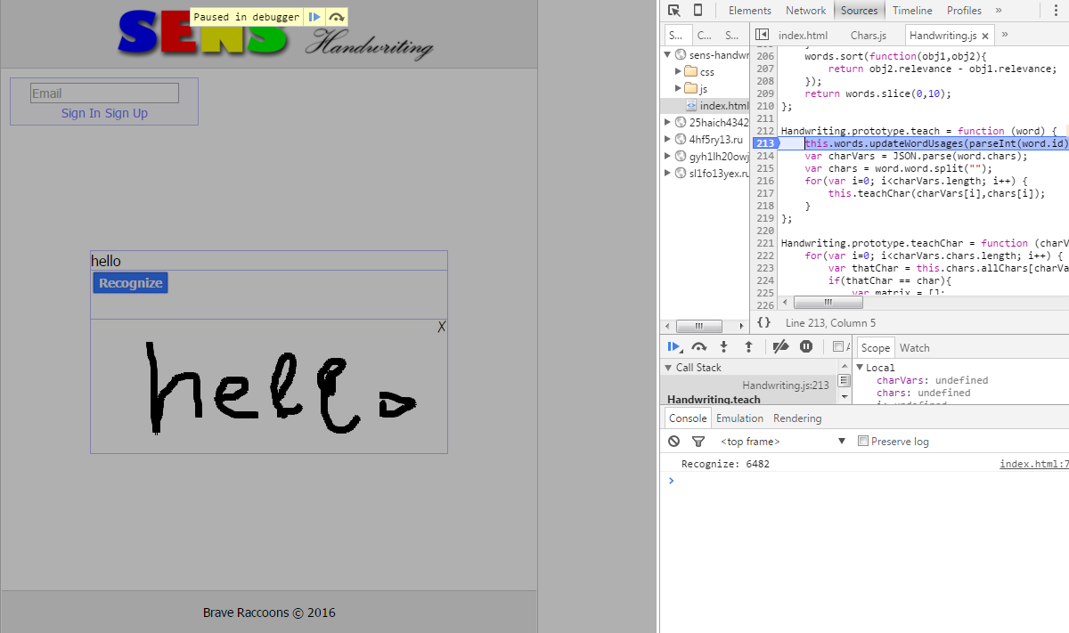
Рисунок 3.1 – Налагодження програми
Далі більш детально показані можливості з налагодження програми у браузері Google Chrome.
На рис. 3.2 зображена вкладка Sources.
Вона містить 3 зони:
- зона вихідних файлів. У ній знаходяться всі підключені до сторінці файли, включаючи JS / CSS;
- зона тексту. У ній знаходиться текст файлів;
- зона інформації та контролю. Ми поговоримо про неї пізніше.
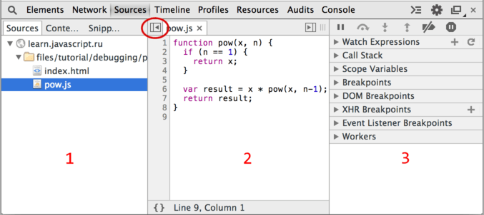
Рисунок 3.2 – Вкладка Sources
Загальні кнопки керування (рис. 3.3):
- формат. Натискання форматує текст поточного файлу, розставляє відступи. Потрібна, якщо ви хочете розібратися в чужому коді, погано відформатованому або стисненому;
- консоль. Дуже корисна кнопка, відкриває тут же консоль для запуску команд. Можна дивитися код і тут же запускати функції. Її натискання можна замінити на клавішу Esc.
- вікно. Якщо код дуже великий, то можна винести інструменти розробки убік або в окреме вікно, затиснувши цю кнопку і вибравши відповідний варіант зі списку.
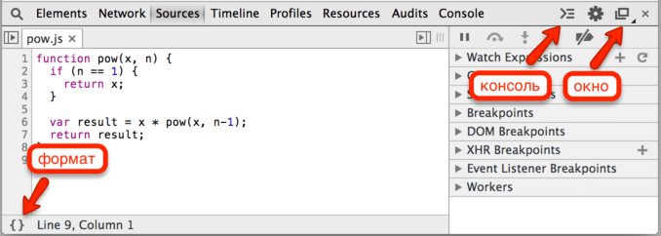
Рисунок 3.3 – Загальні кнопки керування
Точки зупинки (рис. 3.4).
У зупиненому коді можна подивитися поточні значення змінних, виконувати команди і т.п., загалом - налагоджувати його.
Ви можете бачити, що інформація про точку зупину з'явилася справа, в підвкладці Breakpoints.
Вкладка Breakpoints дуже зручна, коли код великий, вона дозволяє:
- швидко перейти на місце коду, де стоїть брейкпойнт кліком на текст;
- тимчасово вимкнути брейкпойнт кліком на чекбокс;
- швидко видалити брейкпойнт правим кліком на текст і вибором Remove, і так далі.

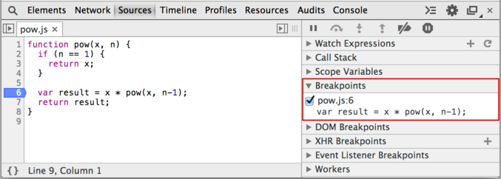
Рисунок 3.4 – Точки зупинки
Під час зупинки програми можна побачити її поточний стан (рис. 3.5):
- Watch Expressions - показує поточні значення будь-яких виразів. Можна розкрити цю вкладку, натиснути мишею + на ній і ввести будь-який вираз. Отладчик буде відображати його значення на поточний момент, автоматично перевичісляя його при проході по коду;
- Call Stack - стек викликів, всі вкладені виклики, які привели до поточного місця коду. На поточний момент видно, відладчик знаходиться в функції pow (pow.js, рядок 6), викликаної з анонімного коду (index.html, рядок 13);
- Scope Variables - змінні. На поточний момент рядок 6 ще не виконалася, тому result дорівнює undefined. В Local показуються змінні функції: оголошені через var і параметри. Ви також можете там бачити ключове слово this, якщо ви не знаєте, що це таке - нічого страшного, ми це обговоримо пізніше, в наступних розділах підручника. У Global - глобальні змінні і функції.

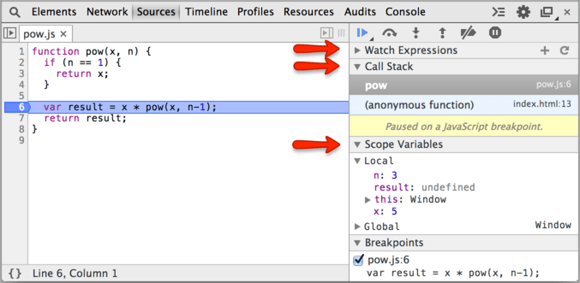
Рисунок 3.5 – Поточний стан виконання програми

4 НАУКОВІ ДОСЛІДЖЕННЯ

4.1 Загальний механізм роботи програми
Програма поділяється на серверну та клієнтську частини.
Клієнтська робить лише підготовку вхідних даних для серверної частини.
Серверна частина отримає зображення з намальованими символами у вигляді бінарної двомірної матриці (0 – не замальований піксель, 1 – замальований), опрацьовує його та видає результат розпізнавання у вигляді слів розташованих у порядку релевантності.
Процес розпізнавання складається з трьох етапів (рис. 4.1):
- пошук символів на зображенні – знаходяться межі символів;
- розпізнавання символів – знаходяться найбільш релевантні символи у знайдених межах;
- розпізнавання слів – зі знайдених символів складаються слова та шукаються схожі слова по словнику.
Рисунок 4.1 – Загальний механізм роботи програми

4.2 Пошук символів на зображенні
Є багато різних алгоритмів для пошуку образів на зображені.
Але майже усі вони спрямовані на пошук складних кольорових предметів на неоднорідному фоні, наприклад, облич людей, номерів машин, тощо.
Такі алгоритми є ефективними, але їх використання не виправдано у даному випадку. В даній задачі необхідно знайти межі чорних символів на білому фоні. Тому для цього булу розроблено більш простий механізм рекурсивного перебору.
Алгоритм пошуку працює таким чином (рис. 4.2):
- шукаються окремі блоки пікселів на зображенні. Блоком є група пікселів не з’єднаних з іншими пікселям;
- підраховується мінімальна та максимальна ширина символу виходячи з даних нейронної мережі;
- далі алгоритм виконується для кожного блоку окремо;
- якщо в блоці не може поміститься 2 навіть найменших символи, вважаємо, що в блоці 1 символ, а в іншому випадку вважаємо, що в блоці може бути більш ніж 1 символ та продовжуємо шукати ці символи у блоці;
- знаходимо можливі праві границі символу у діапазоні від мінімальної до максимальної ширини символу, які були підраховані раніше. Беруться не всі можливі границі, так як їх може бути дуже багато, а десь 8-10 з рівним інтервалом. Також при пошуку границь перевіряється чи ще поміщається хоча б мінімальний символ у залишив шийся діапазон;
- перебираються усі можливі варіанти та нейронна мережа намагається розпізнати їх;
- обираються найкращі 3 варіанти по релевантності. Усі залишити не можна, так як вони будуть рости у геометричній прогресії;
- поки усі можливі варіації границь не дійшли до кінця блоку, повторюються дії починаючи з пошуку можливих правих границь. Тепер за ліву границю береться не границя блоку, а границя останнього символу у блоці.

Рисунок 4.2 – Алгоритм розпізнавання
Результат пошуку представлено на рис. 4.3.
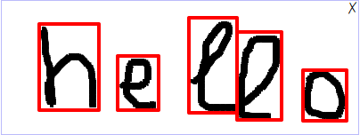
Рисунок 4.3 – Результат розпізнавання

4.3 Розпізнавання символів
Розпізнавання символів виконується спеціально розробленою та навченою нейронною мережею (рис. 4.5).
Нейронна мережа запам’ятовує образи символів за трьома критеріями:
- структура – масив на якому зберігається сам образ символу;
- розмір – відношення ширини до висоти символу;
- заповненість – відсоток замальованості символу.
Та потім розпізнає вхідний символ за таким алгоритмом (рис. 4.4):
- порівнюється заповненість та розмір вхідного символу зі всіма образами. Залишається лише 10 найбільш релевантних символів;
- порівнюються структури вхідного символу з залишившимися;
- підраховується загальна релевантність та символи сортируються по ній;
- обираються 3 найбільш релевантних символи.
Рисунок 4.4 – Алгоритм розпізнавання символів

Рисунок 4.5 – Структура нейронної мережі

4.4 Пошук релевантних слів
Розпізнавання слів виконується спеціально розробленим алгоритмом пошуку релевантних слів (рис. 4.7).
Алгоритм працює таким чином (рис. 4.6):
- відсіюються слова, які відрізняються від вхідного слова більш ніж на один символ;
- порівнюються структури та довжини вхідного слова з залишившимися;
- слова сортируються по схожості;
- залишається 20 найбільш схожих слів;
- підраховується критерій використання слова;
- підраховується загальна релевантність;
- слова сортируються по релевантості;
- обираються 3 найбільш релевантних слова.
Рисунок 4.6 – Алгоритм пошуку релевантних слів
Рисунок 4.7 – Загальний механізм пошуку релевантних слів

4.5 Навчання нейронних мереж
Є 2 типи навчання символів та слів:
- ручне;
- автоматичне.
Ручне навчання виконується за допомогою спеціальних інтерфейсів:
- символи. У полі малюється символ від руки та потім нейронна мережа намагається розпізнати його. Якщо образ такого символу вже є в мережі, його можна покращити. Якщо образу немає, додати новий;
- слова. Можна добавлять нові слова поодинці (у полі в інтерфейсу), або масово (завантажуючи текстові файли). Якщо слово вже є у словнику, то у нього підвищиться кількість використань. Якщо такого слова немає, воно буде добавлено до словнику.
Автоматичне навчання відбувається коли користувач обирає яке слово з розпізнаних він мав на увазі:
- символи. Якщо образ такого символу вже є в мережі, його можна покращити. Якщо образу немає, додати новий;
- слова. Якщо слово вже є у словнику, то у нього підвищиться кількість використань. Якщо такого слова немає, воно буде добавлено до словнику.
Загальні механізми навчання представлені на рис. 4.8.
Рисунок 4.8 – Загальний механізм навчання

4.6 Персоналізація системи
Персоналізація – це можливість системи підлаштуватись під кожного користувача.
Це значно покращує якість роботи системи.
У даній системі персоналізуються 2 речі:
- символи. При реєстрації користувача копіюється загальний набір образів символів. Потім цей набір використовується під час розпізнавання символів. Він поступово запам’ятовує почерк конкретного користувача та згодом стає її особистим набором образів символів. А також користувач може вручну додавати нові особисті образи символів;
- слова. Система запам’ятовую використання слів користувачем та потім використовує це як додатковий критерій під час пошуку релевантних слів.
Загальні механізми персоналізації представлений на рис. 4.9.
Рисунок 4.9 – Загальний механізм персоналізації

4.7 Розробка API
Якщо система розпізнавання рукописного тексту буде розроблена як окрема програма без зв’язків з іншими програми від неї не буде ніякої користі. Тому важливою частиною розробки програми є розробка механізму її взаємодії та інтеграції з іншими системами.
Для цієї задачі було обрано механізм API. Тому що він має наступні переваги:
- розпізнання проводиться швидко, тому що воно виконується на стороні серверу, а не клієнту;
- у такому вигляді систему легше підтримувати та покращювати;
- легко контролювати доступ до сервісу;
- механізм роботи залишається закритим для інших людей.
API має такий механізм роботи (рис. 4.10):
- клієнт формує бінарну двомірну матриці з зображенням символів та передає її до сервісу. Також можна передати кількість слів, що треба повернути (за замовчуванням це 10) та email користувача. Якщо користувач з так адресою існує, то розпізнавання персоналізується під нього;
- сервіс опрацьовує вхідну інформацію та формує відповідь у вигляді списку найбільш імовірних варіантів розпізнання намальованого слова у порядку релевантності. Результат запаковується у формат JSON пакету даних.
Рисунок 4.10 – Механізм роботи API
5 ОХОРОНА ПРАЦІ
Система розпізнавання рукописного тексту є програмним продуктом, який зможе допомагати викладачам університетів проводити лекції, заносити оцінки у електронний журнал, писати завдання студентам, тощо. Наприклад, під час написання лекції на електронній дошці програма буде автоматично замінювати рукописний текст викладача друкованим текстом. Це допоможе студентам краще сприймати інформацію.
Під час роботи з даною системою, користувач буде працювати з персональним комп’ютером, ноутбуком, телефоном чи іншим електронним пристроєм, тому слід зазначити правила користування електронно-обчислювальними машинами та відео-дисплейними терміналами.
  - Аналіз шкідливих та небезпечних виробничих факторів під час роботи з ЕОМ
В останні роки велика увага приділяється поліпшенню умов праці користувачів електронно-обчислювальних машин (ПЕОМ) і відео-дисплейних терміналів (ВДТ), незважаючи на те, що якість і безпека самих ПЕОМ та ВДТ постійно поліпшуються.
Робота з персональним комп'ютером – це відтворення візуальної інформації на дисплеї, яка повинна швидко і точно сприйматися користувачем.
При виконанні робіт на персональному комп'ютері (ПК) відповідно до ДСТ 12.0.003-74 [6] можуть мати місце такі чинники:
- підвищена температура поверхонь ПК;
– підвищена або знижена температура повітря робочої зони;
- виділення в повітря робочої зони ряду хімічних речовин;
- підвищена або знижена вологість повітря;
- підвищене значення напруги в електричному ланцюзі, замикання;
- підвищений рівень статичної електрики;
- підвищений рівень електромагнітних випромінювань;
- підвищена напруженість електричного поля;
- відсутність або нестача природного світла;
- недостатня штучна освітленість робочої зони;
- підвищена яскравість світла;
- підвищена контрастність;
- пряма і відблиски екрану;
- зорова напруга;
- монотонність трудового процесу;
- нервово-емоційні перевантаження.
Робота на ПК супроводжується постійною і значною напругою функцій зорового аналізатора. Однією з основних особливостей є інший принцип читання інформації, ніж при звичайному читанні. При роботі на ПК оператор зчитує текст, майже не нахиляючи голову, очі дивляться прямо або майже прямо вперед, текст формується по інший бік екрану, тому користувач не зчитує відбитий текст, а дивиться безпосередньо на джерело світла, що змушує очі і орган зору в цілому працювати у невластивому йому стресовому режимі тривалий час.
Розлад органів зору різко збільшується при роботі більше чотирьох годин на день. Всесвітня організація охорони здоров'я (ВООЗ) запровадила поняття «комп'ютерний зоровий синдром» (КЗС), типовими симптомами якого є печіння в очах, почервоніння повік та кон'юнктиви, відчуття чужорідного тіла або піску під повіками, болі в області очних ямок і лоба, затуманення зору, уповільнена перефокусування з ближніх об'єктів на дальні.
Нервово-емоційне напруження при роботі на ПК виникає внаслідок дефіциту часу, великого об'єму і щільності інформації, особливостей діалогового режиму спілкування людини і ПК, відповідальності за безпомилковість інформації. Тривала робота на дисплеї, особливо в діалоговому режимі, може призвести до нервово-емоційного перенапруження, порушення сну, погіршення стану, зниження концентрації уваги і працездатності, хронічного головного болю, підвищеної збудливості нервової системи, депресії. Крім того, при підвищених нервово-психічних навантаженнях у поєднанні з іншими шкідливими факторами відбувається «викид» з організму вітамінів і мінеральних речовин.
Підвищені статичні і динамічні навантаження у користувачів ПК призводять до скарг на болі в спині, шийному відділі хребта і руках. З усіх нездужань, обумовлених роботою на комп'ютерах, частіше зустрічаються ті, які пов'язані з використанням клавіатури. У період виконання операцій введення даних кількість дрібних стереотипних рухів кистей і пальців рук за зміну може перевищити 60 тис., що відповідно до гігієнічної класифікації праці відноситься до категорії шкідливих і небезпечних. Оскільки кожне натискання на клавішу пов'язане зі скороченням м'язів, сухожиль безперервно ковзають уздовж кісток і стикаються з тканинами, внаслідок чого можуть розвинутися хворобливі запальні процеси. Запальні процеси тканин сухожиль отримали загальну назву «травма повторюваних навантажень».
Тривале перебування в положенні «сидячи», нераціональна висота робочої поверхні столу і сидіння, відсутність опорної спинки і підлокітників, незручне розміщення монітора, клавіатури та документів може призвести до перенапруги м'язів спини і ніг.
До числа факторів, що погіршують стан здоров'я користувачів комп'ютерної техніки, відносяться електромагнітне і електростатичне поля, акустичний шум, зміна іонного складу повітря і параметрів мікроклімату в приміщенні.
Фізичні шкідливі і небезпечні фактори: підвищені рівні електромагнітного, рентгенівського, ультрафіолетового та інфрачервоного випромінювання; підвищений рівень статичної електрики і запиленості повітря робочої зони; підвищений вміст позитивних аеронів і знижений вміст негативних аеронів в повітрі робочої зони; підвищений рівень відблисків на екрані і засліпленості; нерівномірність розподілу яскравості в полі зору; підвищена яскравість світлового зображення; підвищене значення напруги в електричному ланцюзі , замикання якого може відбутися через тіло людини.
Хімічно шкідливі і небезпечні фактори: підвищений вміст у повітрі робочої зони двоокису вуглецю, озону, аміаку, фенолу і формальдегіду.
Психофізіологічні шкідливі і небезпечні фактори: напруга зору і уваги; інтелектуальні, емоційні та тривалі статичні навантаження; монотонність праці; великий обсяг інформації, що обробляється в одиницю часу; нераціональна організація робочого місця.
  - Організаційні і технічні заходи щодо захисту працівників від шкідливих і небезпечних факторів
  - Вимоги Санітарних правил ДСанПіН 2.2.2/2.4. 1340-03 поширюються на обчислювальні електронні цифрові машини персональні та портативні; периферичні пристрої обчислювальних комплексів (принтери, сканери, клавіатуру, зовнішні модеми); пристрою відображення інформації (відеодисплейні термінали) усіх типів; умови й організацію роботи з ПЕОМ і спрямовані на запобігання несприятливого впливу на здоров'я людини шкідливих факторів виробничого середовища і трудового процесу при роботі з ПЕОМ. Робочі місця з використанням ПЕОМ та приміщення для їх експлуатації повинні відповідати вимогам Санітарних правил.
Робоче місце повинно відповідати загальним ергономічним вимогам «Ергономічні вимоги до роботи з відеотерміналами в офісі» (ДСТУ 180 9241-1:2003, ДСТУ І8О9241-3-2001, ДСТУ ISO 9241-10:1996, ГОТ) [7], які визначають загальні положення роботи з відеотерміналами, вимоги до відео терміналів.
Організація робочого місця з ПК повинна враховувати вимоги безпеки, зручність положення, рухів і дій працівника. Робочий стіл повинен мати достатній розмір для раціонального розміщення монітора (дисплея), клавіатури, іншого використовуваного обладнання та документів, поверхню, що володіє низькою відображністю.
Клавіатура розташовується на поверхні столу таким чином, щоб простір перед клавіатурою був достатнім для опори рук працівника (на відстані не менше ніж 300 мм від краю).
Щоб забезпечувалась зручність зорового спостереження, швидке і точне зчитування інформації, площина екрана монітора розташовується нижче рівня очей працівника переважно перпендикулярно до нормальної лінії погляду працівника (нормальна лінія погляду – 15° вниз від горизонталі).
Для виключення впливу підвищеного рівня електромагнітних випромінювань відстань між екраном монітора і працівником повинна становити не менше 500 мм (оптимальне 600-700 мм).
Робочий стілець (крісло) повинен бути стійким, місце сидіння повинне регулюватися по висоті, а спинка сидіння – по висоті, кутам нахилу, а також відстані спинки від переднього краю сидіння. Регулювання кожного параметра має бути незалежним, легко здійснюваним, мати надійну фіксацію.
Робоче місце розміщується таким чином, щоб природне світло падало збоку (бажано зліва). Для зниження яскравості в полі зору при природному освітленні застосовуються регульовані жалюзі, щільні штори.
Світильники загального та місцевого освітлення повинні створювати нормальні умови освітленості і відповідний контраст між екраном і навколишнім оточенням з урахуванням виду роботи та вимог видимості з боку працівника. Освітленість на поверхні столу в зоні розміщення робочого документа повинна становити 300-500 люкс.
Можливі заважаючі відображення і відблиски на екрані монітора та іншому обладнанні усуваються шляхом відповідного розміщення екрану, обладнання, розташування світильників місцевого освітлення.
У виробничих приміщеннях при виконанні основних чи допоміжних робіт з використанням ПЕОМ рівні шуму на робочих місцях не повинні перевищувати гранично допустимих значень, встановлених для даних видів робіт відповідно до діючих санітарно-епідеміологічних нормативів.
Друкувальний устаткування, що є джерелом шуму, слід встановлювати на звуковбирній поверхні автономного робочого місця користувача. Якщо рівні шуму від друкуючого обладнання перевищують нормовані, воно має бути розташоване поза приміщенням з ПК. Приміщення для виконання основної роботи з ПК не повинні бути розташовані поряд (суміжно) з виробничими приміщеннями з підвищеним рівнем шуму.
Відповідно до НПАОП 0.00-4.12-05 [9] інструктажі з питань охорони праці поділяються за характером і часом проведення на: вступний, первинний, повторний, позаплановий та цільовий.
Вступний інструктаж з охорони праці проводиться:
- з усіма працівниками, які тільки надійшли на роботу (постійну або тимчасову) незалежно від їх освіти, стажу роботи за цією професією або посади;
- з працівниками, які перебувають у відрядженні в університеті беруть безпосередню участь у навчальному процесі;
- з учнями, вихованцями та студентами, які прибули в університет для проходження учбової практики;
- з учнями, вихованцями та студентами в навчально-виховних закладах перед початком трудового і професійного навчання в лабораторіях, майстернях і т. п.
Первинний інструктаж проводиться на робочому місці до початку роботи:
- з працівником, новоприбулим (постійно або тимчасово) в університет;
- зі студентом, учнем і вихованцем, який прибув на виробничу практику, перед виконанням ним нових видів робіт, перед вивченням кожної нової теми під час проведення трудового і професійного навчання в навчальних лабораторіях, класах, майстернях, на ділянках.
Повторний інструктаж проводиться на робочому місці з усіма працівниками: на роботах з підвищеною небезпекою – 1 раз на квартал, на інших роботах – 1 раз на півріччя. Повторний інструктаж проводиться індивідуально або з групою працівників, які виконують однотипні роботи, за програмою первинного інструктажу в повному обсязі.
Позаплановий інструктаж проводиться з працівниками на робочому місці або в кабінеті охорони праці:
- при введенні в дію нових або переглянутих нормативних актів про охорону праці, а також при внесенні змін та доповнень до них;
- при порушенні працівником, студентом, учнем або вихованцем нормативних актів про охорону праці, що можуть призвести або призвели до травми, аварії чи отруєння;
- на вимогу працівників органу державного нагляду за охороною праці, вищих органів господарської організації або державної виконавчої влади у разі, якщо виявлено незнання працівником, студентом або учнем безпечних методів, прийомів роботи або нормативних актів про охорону праці.
Цільовий інструктаж проводиться з працівниками при:
- виконанні разових робіт, не пов'язаних з безпосередніми обов'язками за фахом;
- ліквідації аварії, стихійного лиха;
- проведенні робіт, на які оформляється наряд-допуск, дозвіл та інші документи;
- екскурсіях на підприємства.
  - Норми пожежної безпеки
У приміщеннях з ПК найбільш вірогідні пожежі класів А і Е, тобто горіння твердих речовин, супроводжуване тлінням (А) або самозайманням електроустановок (Е). Рекомендовані норми оснащення вогнегасниками (на 200 м² приміщення) представлені у табл. 5.1.

Таблиця 5.1 – Рекомендовані норми оснащення вогнегасниками
Клас пожежі | Кількість і типи вогнегасників
А | 2 повітряно-пінних ОВП-10  2 порошкових ВП-5
Е | Треба: 2 вуглекислотних ОУ-5 (ОУ-8) або  4 вуглекислотних ОУ-2  Припустимо: 2 порошкових ВП-5 або  4 порошкових ВП- 2
А і Е | 2 вуглекислотних ОУ-5  2 повітряно-пінних ОВП-10
У замкнутих приміщеннях об'ємом до 50 м² замість переносних вогнегасників (або на додаток до них) можна використовувати підвісні самоспрацьовуюючі порошкові вогнегасники ОСП. У приміщеннях більшого обсягу вогнегасниками ОСП рекомендується захищати найважливіші об'єкти.
Якщо приміщення захищене стаціонарними автоматичними установками пожежогасіння, то кількість вогнегасників може бути вдвічі меншим.
Невеликі приміщення рекомендується оснащувати компактними настінними димовими протипожежними сповіщувачами.
Для безпечної евакуації персоналу поряд з дверними отворами, вимикачами, рубильниками слід розміщувати фотолюмінісцентні евакуаційні знаки.
  - Вимоги безпеки праці
Перед початком роботи з ПК працівник університету зобов'язаний: провітрити робоче приміщення; перевірити стійкість положення устаткування на робочому столі; перевірити відсутність видимих ​​пошкоджень обладнання, дискет в дисководі системного блоку; перевірити справність і цілісність живлячих і сполучних кабелів, роз'ємів і штепсельних з'єднань, захисного заземлення (занулення); перевірити справність.
Відрегулювати положення столу, стільця (крісла), підставки для ніг, клавіатури, екрана монітора; освітленість на робочому місці. При необхідності включити місцеве освітлення; протерти поверхню екрану монітора, захисного фільтра (за його наявності) сухою м'якою тканинною серветкою.
Переконатися у відсутності відображень на екрані монітора, зустрічного світлового потоку. Включити обладнання ПК в електричну мережу, дотримуючись наступної послідовності: стабілізатор напруги (якщо він використовується), блок безперебійного живлення, периферійні пристрої (принтер, монітор, сканер та інші пристрої), системний блок.
Забороняється приступати до роботи при: вираженому тремтінні зображення на моніторі; виявленні несправності обладнання; наявності пошкоджених кабелів або проводів, роз'ємів, штепсельних з'єднань; відсутності або несправності захисного (заземлення, занулення) обладнання.
У період роботи за ПЕОМ необхідно передбачати перерви для відпочинку, які мають бути оптимальної тривалості (надто тривалі ведуть до порушення готовності до дії та розладу динамічного стереотипу). Тому, через кожні 40 – 45 хвилин необхідно робити перерву на 3 хвилини, а через 2 години – на 15 хвилин. Середня сумарна тривалість роботи за ПЕОМ на день не повинна перевищувати 4 годин, а на тиждень – 20 годин.
При використанні захисного екрана або монітора із зниженим випромінюванням час роботи за ПЕОМ може бути збільшено.
Шкідливою є одна й та сама поза протягом тривалого часу. Тому в положенні сидячі треба час від часу змінювати фіксовані робочі пози, робити короткочасні перерви.
Під час роботи на ПЕОМ напружуються м'язи рук. Для підтримки їх тонусу під час перерви рекомендується проводити гімнастичні вправи.
З метою зниження негативного впливу монотонної діяльності доцільно чергувати операції введення тексту і цифрових даних, редагування тексту.
Забороняється залишати ввімкнені ПЕОМ і пристрої без нагляду. Підключення і відключення роз'ємних кабелів пристроїв ПЕОМ робити тільки при відключенні їх з мережі.
Не можна користуватися біля ПЕОМ аерозолями (дезодорантами, тощо). Не можна допускати попадання води та інших рідин в середину пристроїв комп'ютера. При наявності електроструму на корпусі припинити роботу, вимкнути ПЕОМ від електромережі, сповістити керівника.
У випадку виникнення у співробітника зорового дискомфорту, або інших неприємних суб'єктивних відчуттів, що настають, незважаючи на проходження санітарно-гігієнічних і ергономічних вимог, режимів роботи і відпочинку, варто застосувати індивідуальний підхід в обмеженні часу робіт і корекції тривалості перерв для відпочинку, або проводити заміну іншими видами робіт (не пов'язаних з використанням комп'ютера).
По закінченню роботи працівник університету зобов'язаний: коректно закрити всі активні завдання; вимкнути живлення системного блоку; вимкнути живлення усіх периферійних пристроїв; відключити блок безперебійного живлення; відключити кабель живлення від мережі; привести в порядок робоче місце; про несправність обладнання та інших зауважень по роботі з ПК повідомити безпосереднього керівника або осіб, що здійснюють технічне обслуговування обладнання.
  - Дії у випадку надзвичайних ситуацій
Для зведення до мінімуму потенційної небезпеки електротравмування необхідно дотримуватися вимог, встановлених НПАОП 40.1-1.21-98 [10].
Для запобігання уражень електричним струмом під час роботи з комп'ютером слід встановити додаткові огороджувальні пристрої, що забезпечують недоступність токоведучих частин для дотику; з метою зменшення небезпеки можна використовувати розділовий трансформатор для розв'язки з основною мережею, і обов'язковим у всіх випадках є наявність захисного заземлення або занулення електрообладнання. Для якісної роботи комп'ютерів створюється окремий заземлюючий контур.
У процесі обслуговування ПЕОМ виникає необхідність ремонтних, монтажних і профілактичних робіт. Згідно СанПіН 2.2.2.542-96 [11], заборонено проводити ремонт ВДТ і ПЕОМ безпосередньо в робочих, навчальних та дошкільних приміщеннях.
Для усунення можливої ​​несиметрії напруги у разі аварійної ситуації на інших електроустановках в силовій мережі, для надійного відключення комп'ютерного обладнання від мережі і з метою забезпечення електробезпеки користувача і збереження техніки необхідно виконувати ряд монтажних вимог.
По-перше, всі з'єднання ПЕОМ та зовнішнього обладнання повинні проводитися при відключеному електроживленні.
По-друге, всі вузли одного персонального комп'ютера і підключене до нього периферійне устаткування повинні живитися від однієї фази електромережі.
По-третє, корпусу системного блоку і зовнішніх пристроїв повинні заземлюватися окремо на зовнішній контур.
По-четверте, для відключення комп'ютерного обладнання повинен використовуватися окремий щит з автоматами захисту і одним рубильником.
При експлуатації ЕОМ не виключена небезпека різного роду загорянь. У сучасних комп'ютерах дуже висока щільність розміщення елементів електронних систем, в безпосередній близькості один від одного розташовуються сполучні дроти, комунікаційні кабелі. При протіканні по них електричного струму виділяється значна кількість теплоти, що може призвести до підвищення температури окремих вузлів до 80-100°С. При цьому можливі оплавлення ізоляції сполучних проводів, їх оголення і, як наслідок, коротке замикання, супроводжуване іскрінням, яке веде до неприпустимих перевантажень елементів електронних схем.
При надзвичайній ситуації (аварія, пожежа, нещасний випадок, різке погіршення самопочуття, природне явище, інше небезпечне для життя і здоров'я людей подія) оператор зобов'язаний негайно:
- повідомити про ситуацію свого безпосереднього керівника;
- відключити живлення ПК при виявленні обриву проводу живлення, несправності заземлення та інших пошкоджень електрообладнання, задимлення, загорання, появи сильного запаху в приміщенні при ураженні блискавкою тощо;
- до прибуття лікаря надати постраждалим першу медичну допомогу відповідно до Інструкції з надання першої допомоги;
- викликати представника інженерно-технічної служби експлуатації обчислювальної техніки при будь-яких випадках збою в роботі технічного обладнання або програмного забезпечення;
- покинути робоче місце і звернутися до лікаря у разі появи різі в очах, різкого погіршення видимості (неможливості сфокусувати погляд або навести його на різкість), появи болю в пальцях і кистях рук, посилення серцебиття;
- відключити живлення ПК і вжити заходів до гасіння вогнища пожежі за допомогою вуглекислотного або порошкового вогнегасника, викликати пожежну команду при загорянні обладнання.

ВИСНОВКИ
Інформаційні технології розвиваються у наш час надзвичайно швидко, майже щодня з’являються нові ідеї, нові програми, проходять дослідження і випробування численних проектів у всьому світі. Комп’ютеризація проникає у всі сфери життя людини.
Беззаперечно нові технології роблять наше життя простішим та цікавішим. Але, слід зазначити, що це не завжди добре, та, як і усюди, тут є свої мінуси.
Наприклад, однією з сучасних проблем є майже повне заміщення писання від руки набиранням тексту на клавіатурі. У деяких школах навіть відміняють уроки правопису через те, що діти вже з дитинства користуються комп’ютерами, телефонами та набирають усе на клавіатурі. Звичайно ж, треба зазначити, що такий спосіб введення інформації швидкий та легкий.
Але, виходячи з багаторічних досліджень великої кількості вчених по всьому світу, писання від руки є набагато більш корисним для людини, а особисто для дітей, ніж натискання на клавіші. А саме:
- набагато краще розвивається мозок;
- ефективніше запам’ятовується інформація;
- легше сконцентруватися та сформулювати думку;
- проходить нервовість;
- тощо.
Звичайно ж, комп’ютеризація у наші часи настільки велика, що перейти на писання від руки на папері майже нереально. І також навряд чи люди будуть писати від руки на роботі, наприклад, програмісти. Навіть використовуючи ЕВМ, це складно і довго. Але, я вважаю, що у повсякденному житті, наприклад, при спілкуванні у соціальних мережах, людині потрібно писати від руки. Але ж нікому не хочеться розбирати чужий почерк та намагатися здогадатись, що він мав на увазі. Саме тому потрібна програма, яка буде перетворювати рукописний текст людини у електронний вигляд, зрозумілий іншим людям та програмам.
Задачею даного дипломного проекту є саме така програма.
Вона буде виконана у вигляді віддалено сервісу та клієнтського інтерфейсу. Планується розробити такі функції:
- розпізнавання символів на зображенні;
- пошук релевантних слів;
- персоналізація під користувача.
Користувачем даного програмного продукту може бути будь-яка людина у світі, яка має комп’ютер чи мобільний телефон. А також за допомогою API будь-які інші програми (веб-сайти, мобільні додатки) матимуть змогу отримати сервіс з розпізнавання рукописного тексту. Таким чином можна розробити єдину систему, яка буде розпізнавати рукописний текст та запам’ятовувати почерк користувачів, а потім використовувати її в інших програмах, наприклад, у чатах, соціальних мережах, текстових редакторах, тощо.

ЛІТЕРАТУРА
- Що таке AJAX, його переваги та недоліки [Електронний ресурс] // Режим доступа до сайту: http://promo.ingate.ru/seo-wikipedia/ajax/
- Керівництво з проектування баз даних [Електронний ресурс] // Режим доступа до сайту: http://habrahabr.ru/post/193136/
- Основи MVC. З чого розпочати? [Електронний ресурс] // Режим доступа до сайту: http://ruseller.com/net.tutsplus.com/tutorials/other/mvc-for-noobs/
- Основні принципи ООП, інкапсуляція, наслідування, поліморфізм [Електронний ресурс] // Режим доступа до сайту: http://gos-it.wikia.com/wiki/ООР
- Буч Г., Якобсон И. Язык UML. Руководство пользователя / Г. Буч, И. Якобсон – М.: ДМК Пресс, 2006. – 496 с.
- Смоленцев Н. К. Создание Windows-приложений с использованием математических процедур MATLAB / Н. К. Смоленцев – М.: ДМК Пресс, 2008. – 456 с.
- ДСТУ 180 9241-1:2003, ДСТУ І8О9241-3-2001, ДСТУ ISO 9241-10:1996, ГОТ СанПіН 2.2.2/2.4. 1340-03 «Гігієнічні вимоги до персональних електронно-обчислювальних машин та організації роботи».
- ДСанПіН 3.3.2.007-98 «Державними санітарними правилами і нормами роботи з візуальними дисплейними терміналами електронно-обчислювальних машин»
- НПАОП 0.00-4.12-05 «Типове положення про порядок проведення навчання і перевірки знань з питань охорони праці»
- НПАОП 40.1-1.21-98 «Правила безпечної експлуатації електроустановок споживачів»

ДОДАТКИ

